建设项目环境影响报告表

项目名称：广东矽铁盛电气设备有限公司年产环型变压器铁芯5000t/a、互感器铁芯2000t/a、汽车转子盘铁芯2000t/a、磁动力发电机铁芯1000t/a、传感器铁芯、新能源铁芯1000t/a建设项目
建设单位（盖章）：广东矽铁盛电气设备有限公司

编制日期：2019年12月
生态环境部制
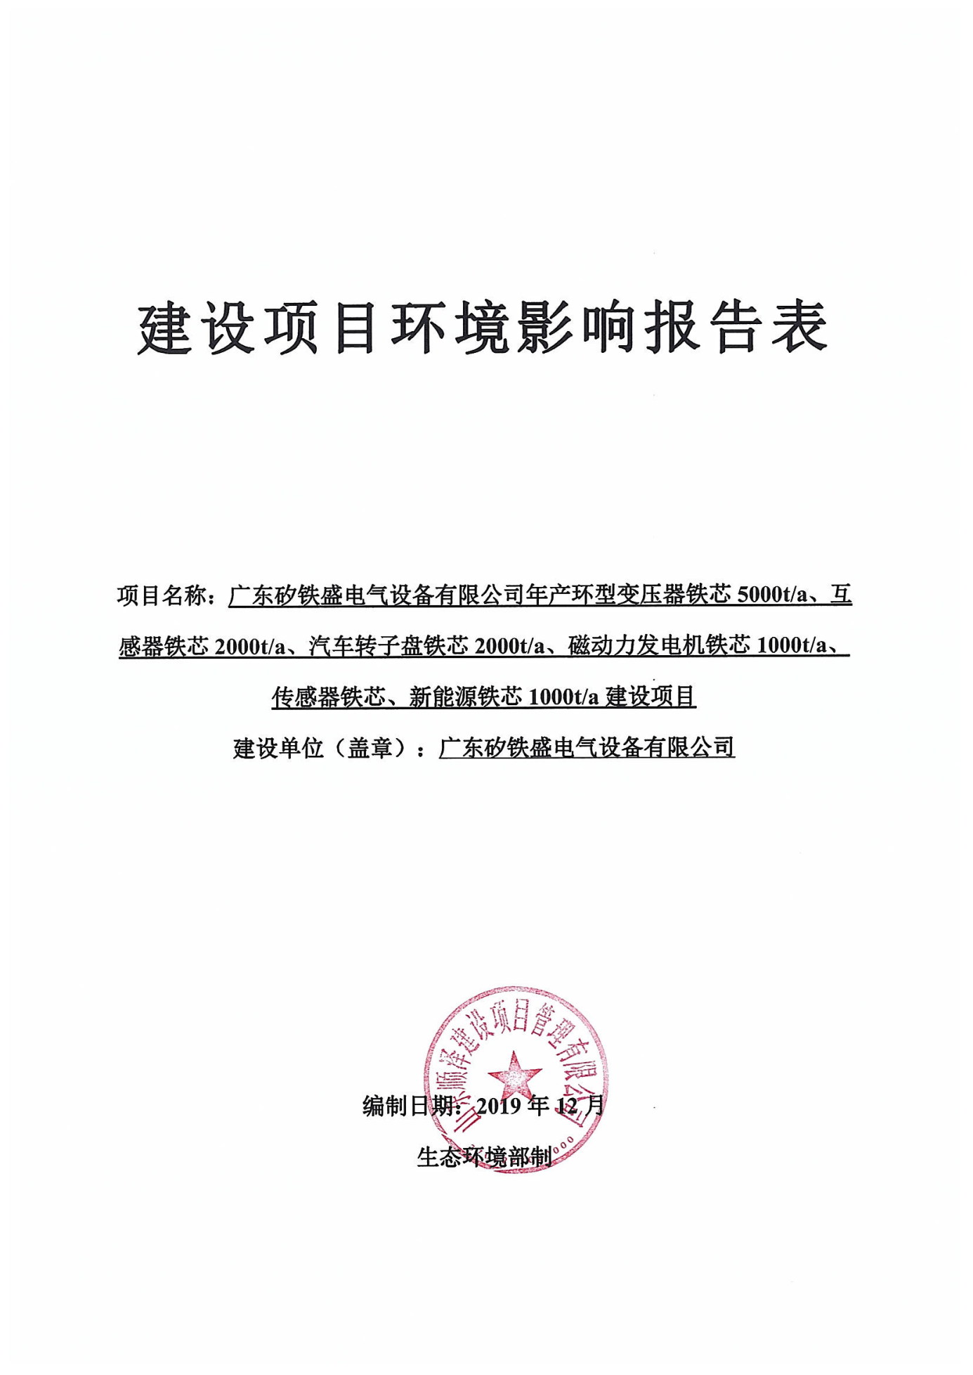
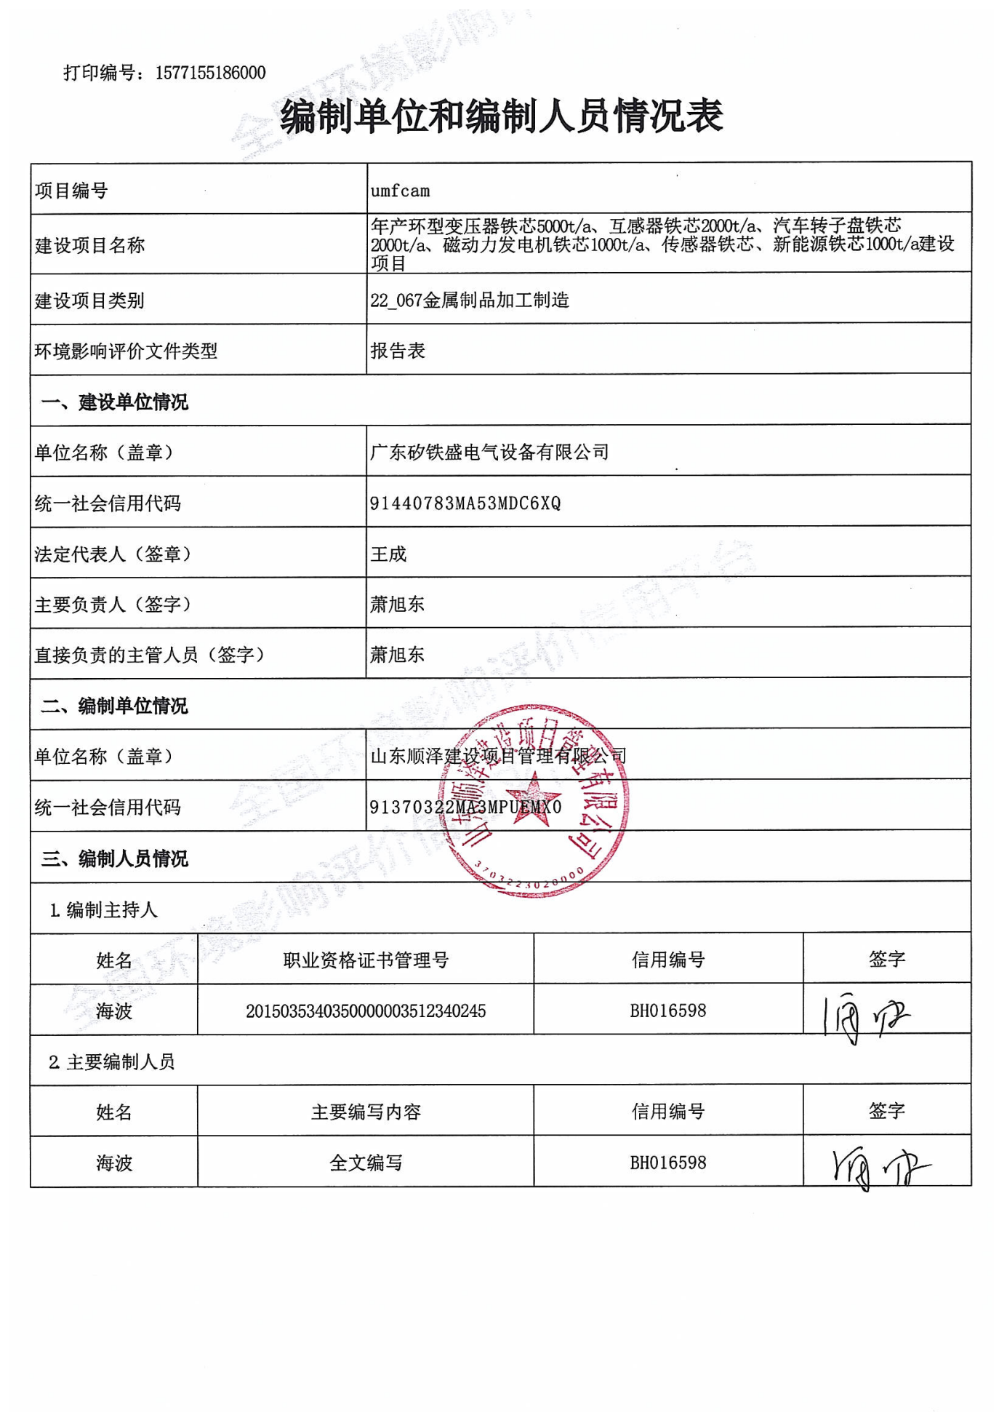
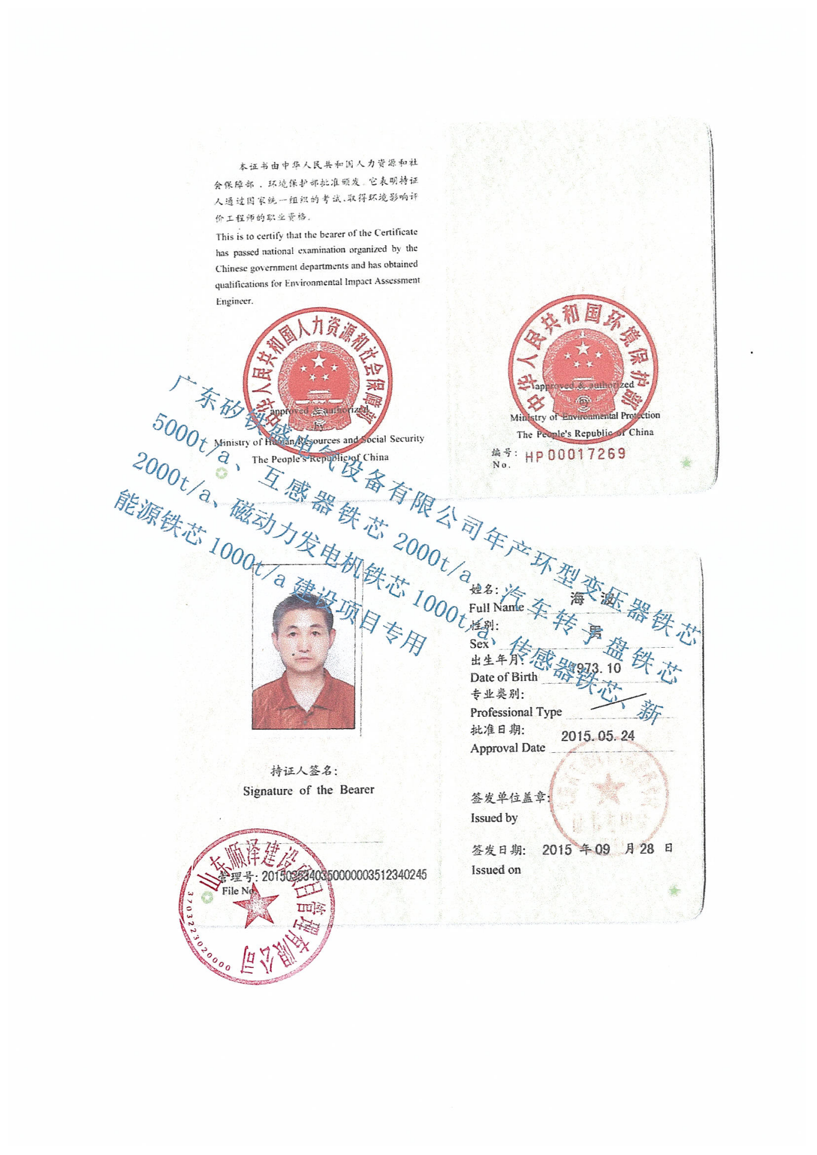
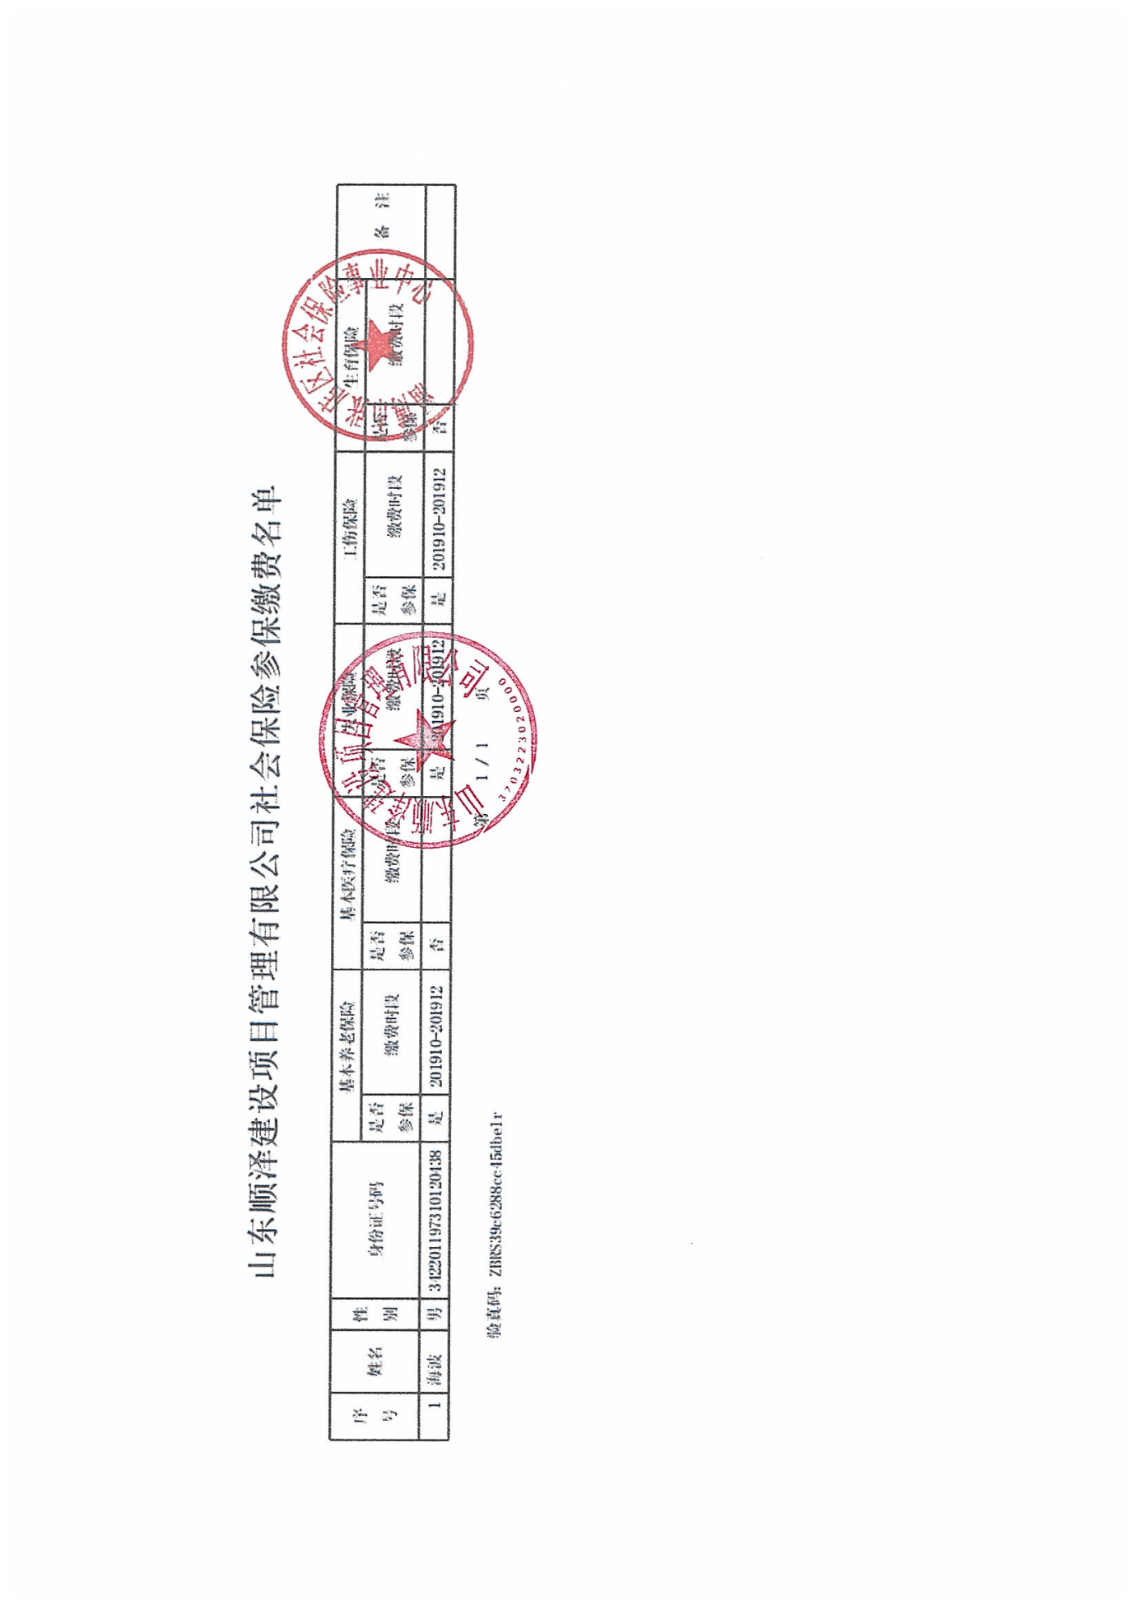
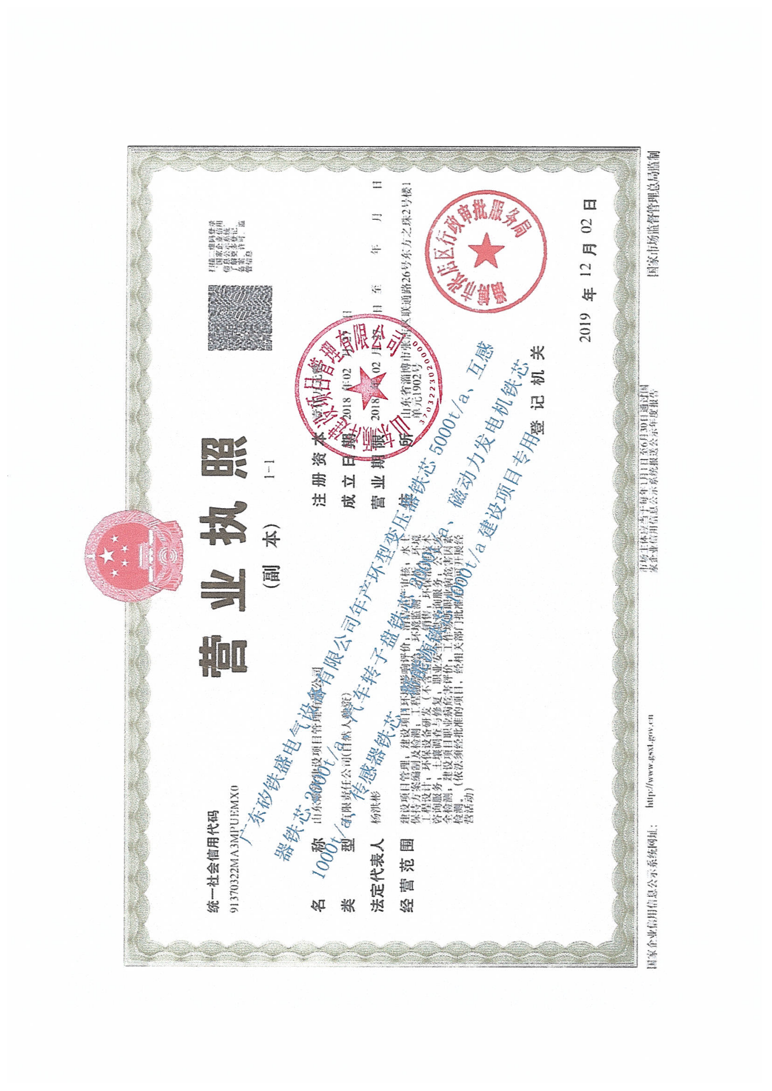
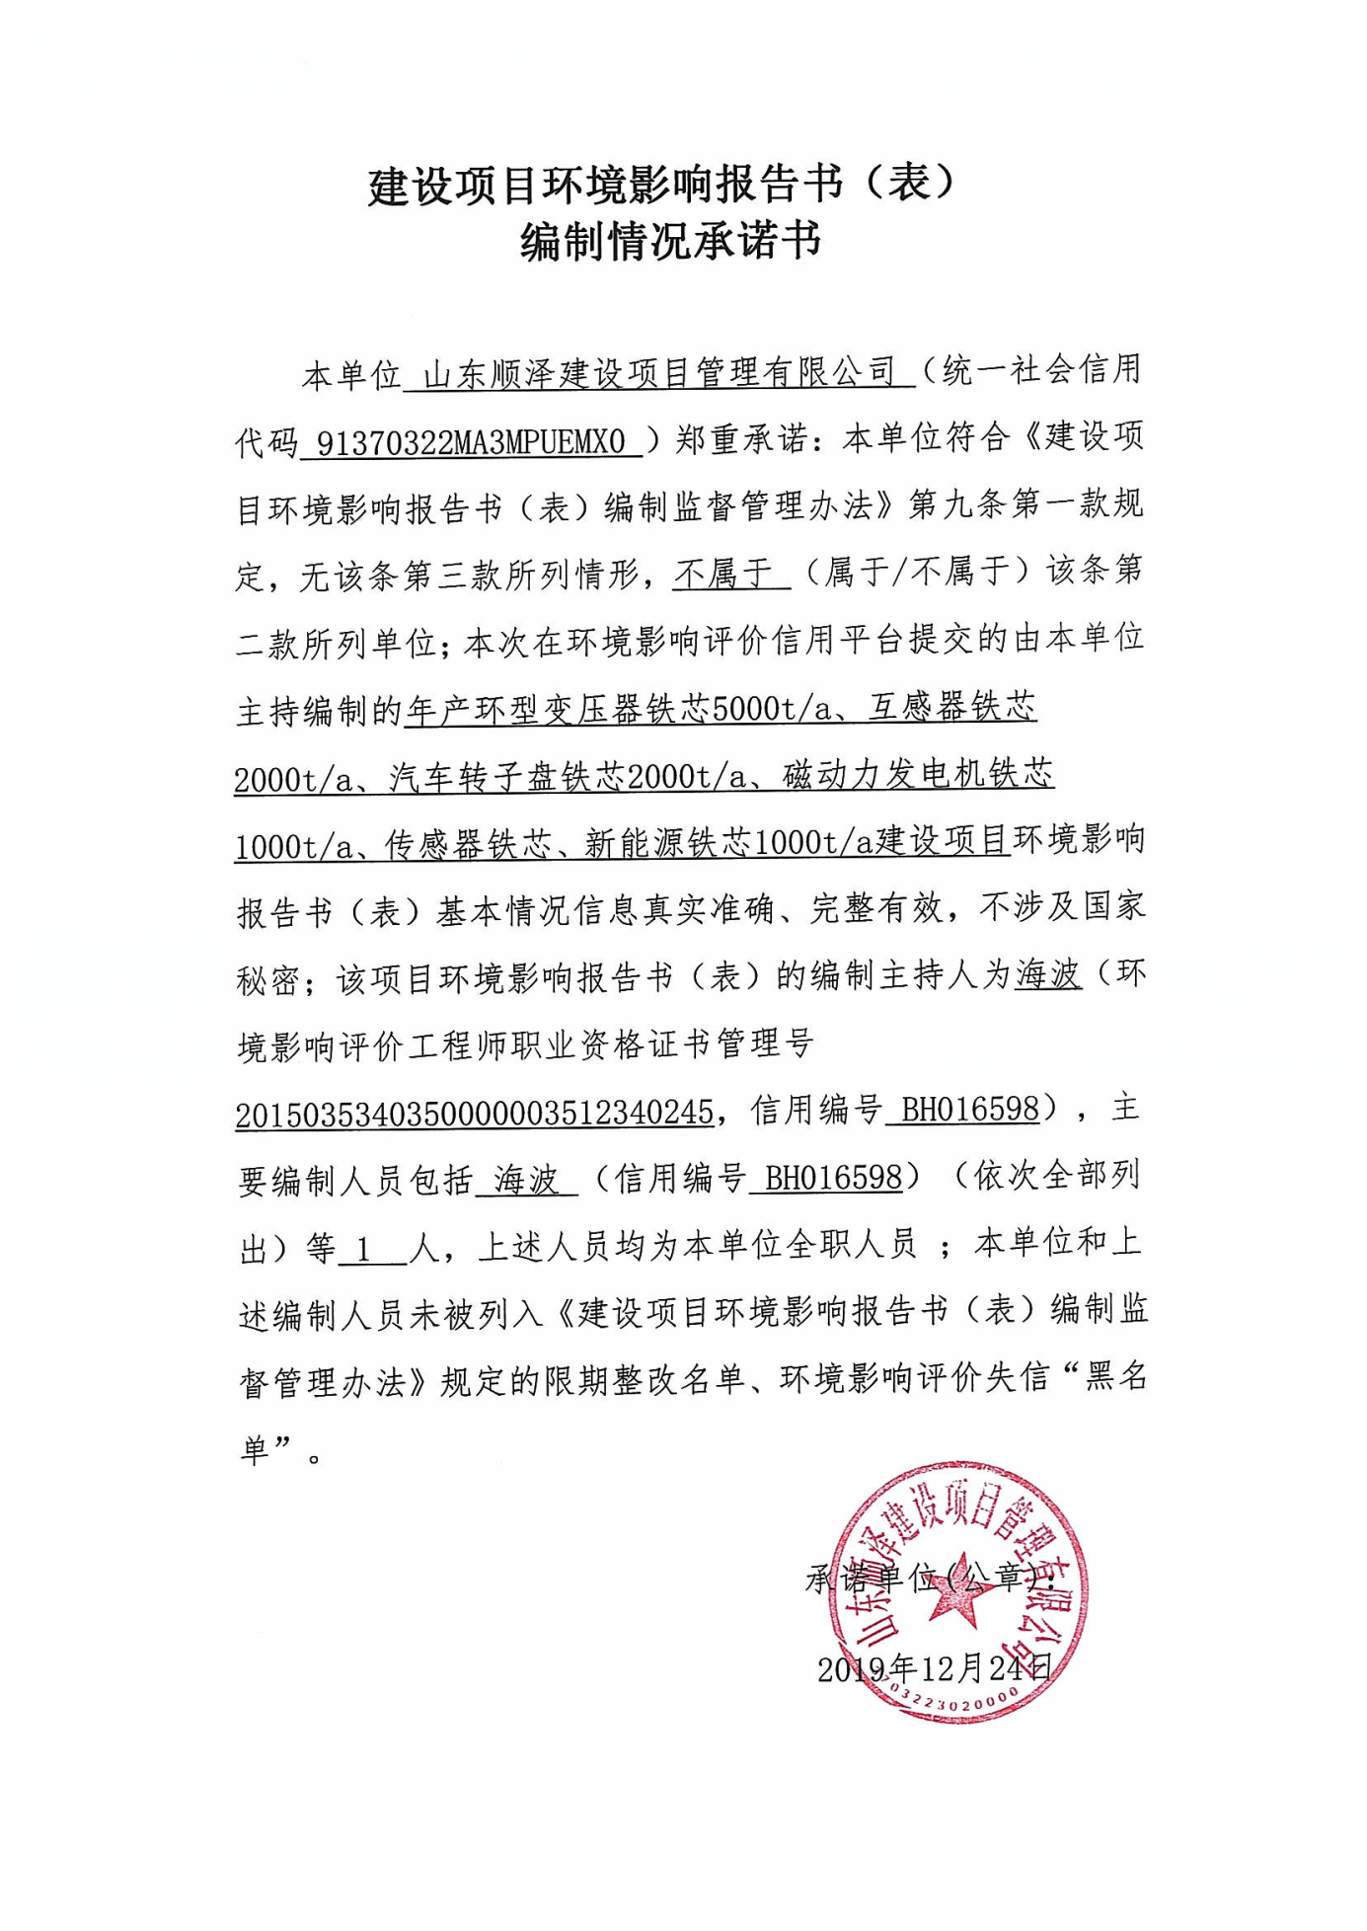
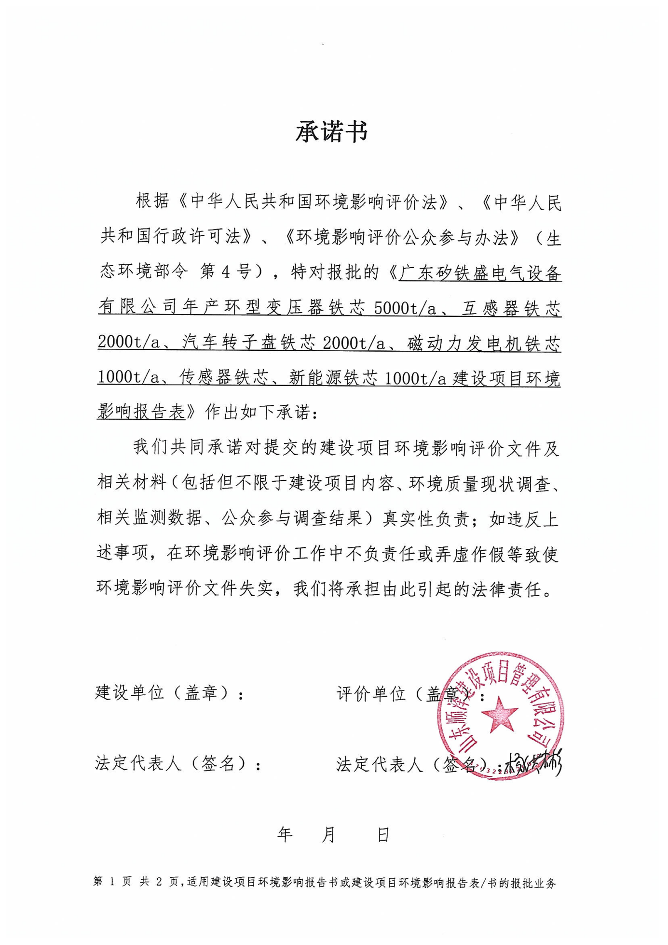
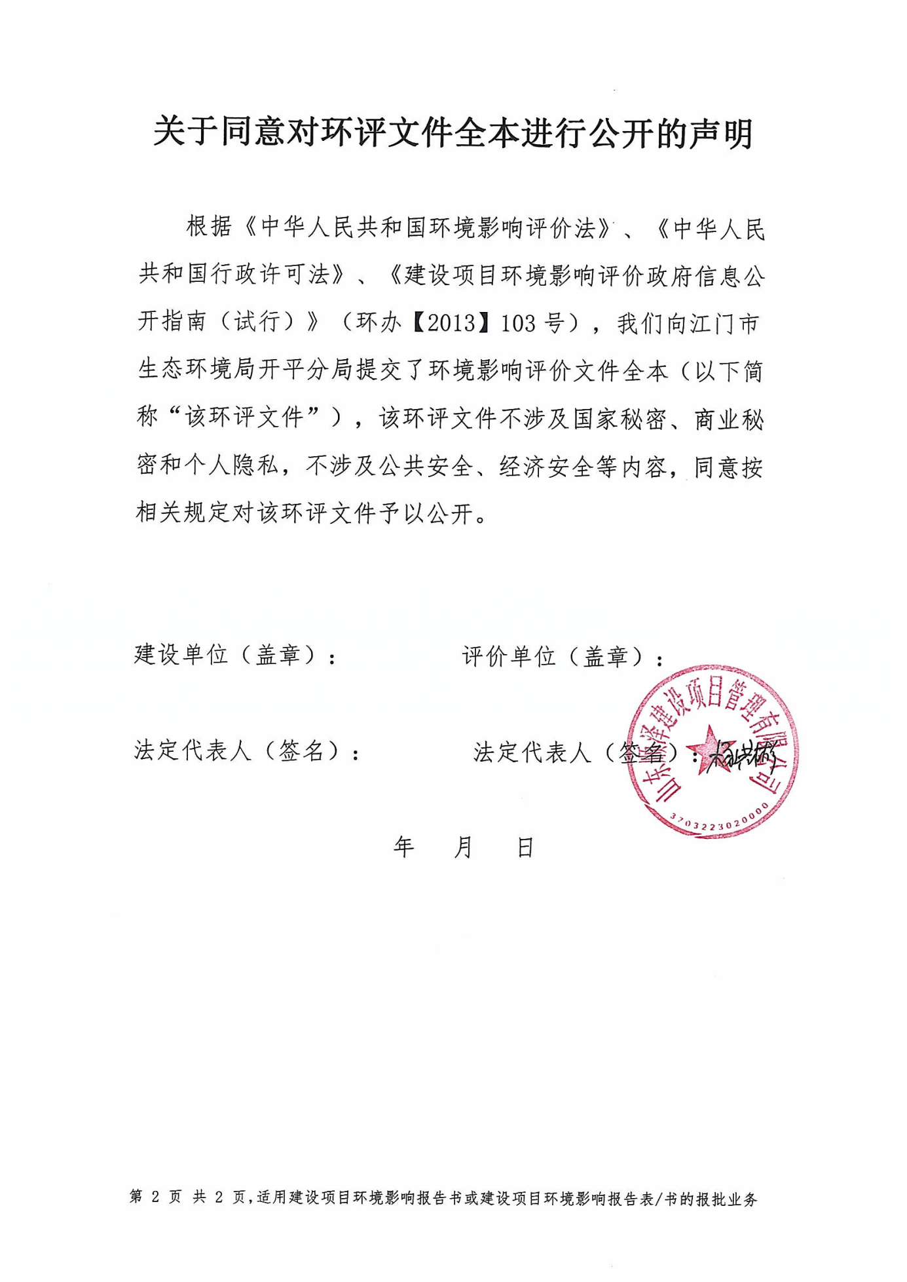
《建设项目环境影响报告表》编制说明

《建设项目环境影响报告表》由具有从事环境影响评价工作资质的单位编制。
1．项目名称——指项目立项批复时的名称，应不超过30个字（两个英文字段作一个汉字）。
2．建设地点——指项目所在地详细地址，公路、铁路应填写起止地点。
3．行业类别——按国标填写。
4．总投资——指项目投资总额。
5．主要环境保护目标——指项目区周围一定范围内集中居民住宅区、学校、医院、保护文物、风景名胜区、水源地和生态敏感点等，应尽可能给出保护目标、性质、规模和距厂界距离等。
6．结论与建议——给出本项目清洁生产、达标排放和总量控制的分析结论，确定污染防治措施的有效性，说明本项目对环境造成的影响，给出建设项目环境可行性的明确结论。同时提出减少环境影响的其他建议。
7．预审意见——由行业主管部门填写答复意见，无主管部门项目，可不填。
8．审批意见——由负责审批该项目的环境保护行政主管部门批复。

目录
一、建设项目基本情况 1
二、建设项目所在地自然环境简况 8
三、环境质量现状 11
四、评价适用标准 17
五、建设项目工程分析 21
六、项目主要污染物产生及预计排放情况 29
七、环境影响分析 30
八、建设项目拟采取的防治措施及预期治理效果 52
九、结论与建议 53
附图1 项目地理位置图
附图2 项目四至图
附图3 项目车间平面布置图
附图4 项目周边敏感点示意图
附图5 项目四周现场照片图
附图6 项目大气环境区划图
附图7 项目水环境功能区划图
附图8 项目地下水功能区划图
附图9 江门市生态功能区划图
附图10 江门市主体功能区划图
建设项目大气环境影响评价自查表
建设项目地表水环境影响评价自查表
建设项目环境风险评价自查表
附件1 营业执照
附件2 法人身份证
附件3 项目租赁合同
附件4 项目用地证明文件
附件5噪声环境质量检测报告
附表1 建设环评审批基础信息表

一、建设项目基本情况
项目名称 | 广东矽铁盛电气设备有限公司年产环型变压器铁芯5000t/a、互感器铁芯2000t/a、汽车转子盘铁芯2000t/a、磁动力发电机铁芯1000t/a、传感器铁芯、新能源铁芯1000t/a建设项目
建设单位 | 广东矽铁盛电气设备有限公司
法人代表 | 王成 |  |  | 联系人 | 萧旭东
通讯地址 | 开平市翠山湖新区城南三路6号
联系电话 | 18566313199 |  | 传真 | / | 邮政编码 | 529301
建设地点 | 开平市翠山湖新区城南三路6号
立项审批部门 | —— |  |  | 批准文号 | ——
建设性质 | ■新建□改扩建□技改 |  |  | 行业类别  及代码 | C3311金属结构制造
占地面积  （平方米） | 5000 |  |  | 建筑面积  （平方米） | 4110
总投资  （万元） | 500 | 其中：环保投资  （万元） |  | 25 | 环保投资占总投资比例 | 5.2%
评价经费  （万元） | -- | 预期投产日期 |  | 2020年1月
工程内容及规模
1、项目由来
广东矽铁盛电气设备有限公司年产环型变压器铁芯5000t/a、互感器铁芯2000t/a、汽车转子盘铁芯2000t/a、磁动力发电机铁芯1000t/a、传感器铁芯、新能源铁芯1000t/a建设项目（以下简称“本项目”）位于开平市翠山湖新区城南三路6号，租用广东永丰智威电气有限公司的现有闲置厂房为经营场所。中心位置坐标为（N22.444648°，E112.661704°）。项目占地面积5000平方米，建筑面积4110平方米，总投资500万元。主要从事铁芯的生产、销售。生产能力：年产环型变压器铁芯5000t/a、互感器铁芯2000t/a、汽车转子盘铁芯2000 t/a、磁动力发电机铁芯1000t/a、传感器铁芯、新能源铁芯1000t/a。
根据《中华人民共和国环境保护法》、《中华人民共和国环境影响评价法》、中华人民共和国国务院令第682号《建设项目环境保护管理条例》中的有关规定，建设项目必须执行环境影响评价制度。根据《建设项目环境影响评价分类管理名录》（中华人民共和国环境保护部令第44号）及其修改单（生态环境部令第1号），本项目属于“二十二、金属制品业、67、金属制品加工制造”中的“其他（仅切割制造除外）”报告表的类别，需编制建设项目环境影响报告表。
2、项目概况
项目占地面积5000平方米，建筑面积4110平方米，项目内设有生产车间、仓库等。
3、项目工程组成
表1-1 项目工程组成
项目 | 内容 |  | 规模 | 用途
主体工程 | 生产车间 |  | 1F，建筑面积1000m²，高3m | 主要用于生产车间、仓库
公用工程 | 给水系统 |  | 年用水量764m³/a | 由市政供水管网提供
 | 排水系统 |  | 1套 | 食堂废水经隔油池处理后与生活污水经三级化粪池处理后，由市政污水管网排入翠山湖园区污水处理厂处理
 | 配电系统 |  | 1套，年用电量5万度 | 由开平市供电局供电，供应生产用电和办公生活用电
环保工程 | 废气处理 | 焊接烟尘：移动式焊接烟尘+车间排放；  退火烟尘：集气罩+水喷淋+UV光解+15m高1#排气筒  食堂油烟：油烟经油烟净化器处理后引至楼顶排放。
 | 废水处理 | 隔油池 | 1座 | 食堂废水经隔油池处理后与生活污水经三级化粪池处理后，由市政污水管网排入翠山湖园区污水处理厂处理
 |  | 三级化粪池 | 1座
 | 固废处理 | 危废暂存间 | 1个（5m²） | 位于生产车间东北侧，暂存危险废物
 | 噪声处理 | 厂房隔声屏蔽、设备减震措施、绿化种植
4、产品及产量
表1-2 产品、产量一览表
序号 | 名称 | 数量 | 单位 | 备注
1 | 环型变压器铁芯 | 5000 | t/a | 生产时间为280天，年运行2240h
2 | 互感器铁芯 | 2000 | t/a
3 | 汽车转子盘铁芯 | 2000 | t/a
4 | 磁动力发电机铁芯 | 1000 | t/a
5 | 传感器铁芯，新能源铁芯 | 1000 | t/a
5、主要原辅材料及其消耗量
表1-3 主要原辅材料及其消耗量一览表
序号 | 材料名称 | 单位 | 年用量 | 包装规模 | 最大储存量 | 用途
1 | 取向硅钢片 | t/a | 8000 | / | 100 | 主要原材料
2 | 无取向硅钢片 | t/a | 3000 | / | 100 | 主要原材料
3 | 氩气 | t/a | 5 | 13kg/瓶 | 0.13 | 用于焊接
4 | 氮气 | t/a | 10 | 300kg/瓶 | 0.3 | 用于退火，起到保护加热作业，防止钢件氧化，使钢片受热均匀
5 | 新鲜水 | m³/a | 764 | / | / | 用于生活
6 | 电 | 万kWh/a | 5 | / | / | 用于生产、生活
6、主要生产设备
表1-5 主要生产设备一览表
序号 | 设备名称 | 型号规格 | 数量 | 用途
1 | 卷绕机 | JR200 | 30台 | 卷绕
2 | 激光焊接机 | 300型 | 6套 | 焊接
3 | 空压机 | 15千瓦 | 2台 | 车间
4 | 互感器卷绕机 | 400型 | 4台 | 卷绕
5 | 退火炉 | 50千瓦 | 1台 | 退火
6 | 退火炉 | 100千瓦 | 2台 | 退火
7 | 退火炉 | 120千瓦 | 1台 | 退火
8 | 退火炉 | 180千瓦 | 2台 | 退火
9 | 切割机 | 600型 | 10台 | 切割
10 | 隧道炉 | 110千瓦 | 2台 | 退火
11 | 行车 | 2.8吨 | 2台 | 车间
12 | 全自动卷绕机 | 250型 | 10台 | 卷绕
13 | 非晶卷绕设备 | 100型 | 10台 | 卷绕
14 | 绕线机 | 350型 | 50台 | 卷绕
15 | 倒角机 | 200型 | 8台 | 倒角
7、劳动定员及工作制度
本项目定员共计35人，均在厂内就餐，其中30人在厂内住宿（宿舍依托广东永丰智威电气有限公司现有宿舍），员工年工作280日，一班制，每天工作8小时（其中，退火工序为每天10小时），每天工作时间为8:30-12:30，13:30-17:30。
8、公用工程
（1）给水：项目用水由市政供水管网供给，主要为生产用水、生活用水。
生产用水：本项目生产用水为喷淋塔用水。根据建设单位提供资料，项目拟在退火工序设置1套喷淋塔，项目喷淋塔废水每3个月更换一次，喷淋塔循环水池的水容积约2m³，每次更换量均为2t/次，则年排放量均为8t/a。由于蒸发产生损耗等损耗少量用水，根据企业提供资料，喷淋每日需补充为喷淋塔循环水池容积的5%，则补水量约0.1t/ d，28t/a新鲜水，产生的喷淋废水属于危险废物，置于危废暂存间，定期交由有危废资质单位进行处理，不外排。
生活用水：项目有35个工作人员，其中30人在厂内住宿，年工作280天，根据《广东省用水定额》（DB44/T1461-2014）可知，本项目住宿职工生活用水量按80L/人·d计，不住宿职工生活用水量按40L/人·d计，则生活用水量728t/a。
（2）排水：
本项目无生产废水排放。项目排水主要为生活污水。
生活污水：项目生活污水排污系数按0.9计算，则生活污水排放量约为655.2t/a，食堂废水经隔油池处理后与生活污水经三级化粪池处理达标后，由市政污水管网排入翠山湖园区污水处理厂处理。
（3）供电：项目用电由市政电网供给，本项目总用电量为5万千瓦时/年。项目不设备用发电机。
（4）食堂：本项目员工35人在厂内就餐，食堂设有2个灶头。
8、产业结构合理性
按照《国民经济行业分类代码》中的规定，本项目的行业类别及代码为C3311金属结构制造，不属于《关于发布珠江三角洲地区产业结构调整优化和产业导向目录的通知》（粤经函[2011]891号）的限制类和淘汰类产业。项目所使用的原材料、生产设备及生产工艺均不属于《产业结构调整指导目录》（2011年本）、《关于修改<产业结构调整指导目录(2011年本)>有关条款的决定》和《市场准入负面清单（2018年版）》中的限制类、淘汰类、准入类产品及设备，符合国家和地方相关产业政策。
9、规划相符性
本项目位于开平市翠山湖新区城南三路6号，根据项目出租方的文件，项目用地性质为工业用地，详见附件3，项目所在地周围交通便利，配套设施相对齐全，用地性质与本项目的实际用途相符合。
10、选址合理性分析
本项目位于开平市翠山湖新区城南三路6号，不在风景名胜区、自然保护区和水源地及其他需要特别保护的区域，周边100m范围内无居民区、学校等环境敏感区，最近敏感点为厂界西侧约416m处的连兴村，项目采取相应的废气处理等措施后，经预测对周边敏感点影响不大，项目选址较为合理。
11、“三线一单”符合性分析
①生态保护红线符合性分析：
根据《广东省环境保护规划纲要》（2006-2020 年）和《开平市生态建设与环境保护“十三五”规划》（2017 年 7 月），项目所在地不属于生态保护红线管控区范围，项目的建设符合生态保护红线管理办法的规定。
②环境质量底线：根据项目所在区域环境质量现状调查和污染物排放影响预测，本项目运营后在正常工况下不会对环境造成明显影响，环境质量可以保持现有水平。
③资源利用上线：项目运营过程中消耗一定量的电源、水资源等资源消耗，项目资源消耗相对区域利用总量较少；项目所用原辅材料均为外购，可满足项目生产需求，因此项目的建设不会突破资源利用上线。
④负面清单：项目选址位于开平市翠山湖新区城南三路6号，根据《广东省主体功能区产业准入负面清单（2018 年本）》（粤发改规〔2018〕12 号）的规定，不属于《广东省优化开发区产业准入负面清单（2018 年本）》内的产业，项目建设符合国家产业政策，项目符合行业准入。
综上所述，本项目符合“三线一单”要求。

与本项目有关的原有污染情况及主要环境问题:
本项目为新建项目，根据现场勘查，没有原有污染问题。
本项目位于开平市翠山湖新区城南三路6号。项目西、南、北侧均为出租方广东永丰智威电气有限公司的厂房，东侧为空地。（项目四周环境现场图见附图5）
项目所在地周围无重污染的大型企业或重工业，存在主要污染物为附近企业在生产运营过程中产生的废气、噪声、固废等以及附近道路车辆行驶噪声和扬尘等。

二、建设项目所在地自然环境简况
自然环境简况（地形、地貌、地质、气候、气象、水文、植被、生物多样性等）：
1、地理位置
开平市位于广东省中南部，东经 112°13′至 112°48′，北纬 21°56′至 22°39′；东北连新会，正北靠鹤山，东南近台山，西南接恩平，西北邻新兴。濒临南海，靠近港澳，东北距江门市区 46 km，距广州 110km，北扼鹤山之冲，西接恩平之咽，东南有新会为藩篱，西南以台山为屏障。位于江门五邑中心，地理位置优越。全市总面积 1659 平方公里。1649年建县，1993 年 1 月 5 日撤县设市，1995 年被国家定为二类市。现辖 13 个镇和三埠、长沙 2 个办事处。
2、地貌、地质特征
开平市地势自南、北两面向镇海水河谷倾斜，东、中部地势低。南部、北部多低山丘陵， 西北部的天露山海拔 1250 米，是江门五邑最高峰；东部、中部多丘陵平原，大部分在海拔 50 米以下，海拔较的有梁金山（456 米）、百立山（394 米）。主要山脉有天露山、梁金山、百立山、罗汉山等。主要矿藏有煤、铁、钨、铜、石英石等。地势自南北两面向镇海水河各地带倾斜，海拔 50 米以下的平原面积占全市面积的 69%，丘陵面积占 29%，山地面积占 2%。
开平市的地质大部分为花岗岩和沙页岩结构。有两条断裂带横贯域内。一条是海陵断裂带，南起阳江市南部沿海，经恩平市大槐、恩城、沙湖进入域内马冈、苍城、大罗村， 再过鹤山、花县、河源、和平至江西龙南县；另一条是金鸡至鹤城断裂带（属活性断裂带），南起台山市挪扶，经域内金鸡墟、瓦片坑、蚬冈、赤坎、交流渡、梁金山、月山至鹤城。两条断裂带把市域划分为南、北、中三块。
3、气候、气象
开平市地处北回归线以南，属南亚热带海洋性季风气候，濒临南海，有海洋风调节，常年气候温和湿润，日照充分，雨量充沛。全年主导风向为东北风，其中6～8月份以偏南风为主。全年80%以上的降水出现在4～9月，7～9月是台风活动的频发期。根据开平市最近20年的气象观测资料统计，其主要气象特征见下表。

表2-1 开平市气象站近20年主要气候资料统计值（1998-2018）
项目 | 数据
年平均风速(m/s) | 1.95
最大风速(m/s)及出现的时间 | 42.1，NE  出现时间：2018年9月16日
年平均气温（℃） | 22.97
极端最高气温（℃）及出现的时间 | 39.4  出现时间：2004年7月1日、2005年7月19日
极端最低气温（℃）及出现的时间 | 1.5  出现时间：2010年12月17日
年平均相对湿度（%） | 77.38
年均降水量（mm） | 1945.35
多年平均最大日降水量及出现的时间 | 最大值：287mm 出现时间：1999年
年平均降水日数（d） | 151.37
年平均日照时数（h） | 1696.7
近五年（2013~2018年）平均风速（m/s） | 1.95
4、水文水系特征
开平市内主要水系为潭江。潭江是珠三角水系的Ⅰ级支流，主流发源于阳江市阳东县牛围岭，与莲塘水汇合入境，经百合、三埠、水口入新会市境，直泻珠江三角河口区，向崖门奔注南海。潭江全长248km，流域面积5068km²；在开平境内河长56km，流域面积1580km²，全河平均坡降为0.45％。上游多高山峻岭，坡急流，山林较茂密，植被较好；中下游地势较为平坦开阔，坡度平缓，河道较为弯曲，低水时河沿沙洲毕露，从赤坎到三埠，比较大的江心洲有河南洲、羊咩洲、滘堤洲、祥龙洲、海心洲、长沙洲、沙皇洲等。潭江常年受潮汐影响，属弱径流强潮流的河道。据长沙、石咀、三江口、黄冲四水位站资料统计分析，潭江潮汐作用较强，而径流影响亦不可忽略。四站历年平均潮差依次为，涨潮：2.96m、3.09m、2.94m、2.59m，落潮：2.76m、2.88m、2.85m、2.75m，上游大于下游。
潭江地处暴雨区，汛期洪水峰高量大；枯水期则因径流量不大，河床逐年淤积，通航能力较差。三埠镇以下可通航600 吨的机动船，可直通广州、江门、香港和澳门。潭江干流水位变幅一般在2 米到9 米之间。据潢步水文站1956 年到1959 年实测资料统计，多年平均年径流量为21.29 亿m³，最大洪峰流量2870m³/s（1968 年5 月）。最小枯水流量为0.003 m³/s（1960年3 月），多年平均含沙量0.108kg/m³，多年平均悬移质输沙量23 万吨，多年平均枯水量4.37m³/s，最高水位9.88m，最低水量0.95m。
开平境内潭江的主要支流包括镇海水、新昌水、新桥水、公益水、白沙水和蚬岗水等。
镇海水：镇海水（苍江）为潭江最大的一级支流，发源于鹤山手推车山，流经开平龙胜、苍城、沙塘、长沙，在楼冈交流渡汇入潭江。镇海水流域面积1209km²，主流长101km，其中在开平市境内集雨面积674km2，主流长38km，河床上游较陡，下游平缓，平均坡降为0.81‰。镇海水下游两岸是冲积平原，地势低洼，耕地平均海拔高程约为3m左右，土地肥沃，人口稠密，经济发达，流域面积大，人类活动频繁等特点。
5、自然资源、土壤与植被
开平市矿产资源丰富，矿产资源已探明和开采的有铁、锰、铜、锡、金、铀、煤、独硅石、耐火石、钾长石等 33 种。
开平市生物资源种类繁多。植物方面有种子植物和蕨类植物，主要代表科有壳斗科、山茶科、木兰科、樟科、桑科、蝶形花科、梧桐科、苏木科、桃金娘科、山龙眼科和芭蕉科等。动物方面主要是鸟、鱼、虫、兽。常见的珍稀动物有穿山甲、大头龟、果子狸、猴面鹰。较多的野生动物有山猪、石蛤、鳖、蛇、鹧鸪、坑螺等。
项目所在区域的土壤属冲积泥沙土壤和冲积黄红壤；周围植被主要为亚热带、热带的树种。乔木主要有松科、杉科、樟科、木麻黄科等。草被以芒萁为主，蕨类次之，常见芒萁群和马尾松、岗松、小叶樟、大叶樟、鸭脚木、乌桕、荷木、桃金娘、野牡丹和算盘子等。

三、环境质量现状
建设项目所在地区域环境质量现状及主要环境问题（环境空气、地面水、地下水、声环境、生态环境等）
表3-1 建设项目所属功能区
编号 | 功能区区划 | 建设项目所属类别及执行标准
1 | 地表水功能区 | 项目受纳水体为镇海水，根据《关于印发<广东省地表水环境功能区划>的通知》（粤环[2011]14号），镇海水执行《地表水环境质量标准》（GB3838-2002）III类标准
2 | 大气环境功能区 | 属二类区域，本项目所在地的现状环境空气质量标准执行  《环境空气质量标准》（GB3095-2012）及其修改单  中的二级标准
3 | 声环境功能区 | 根据《声环境质量标准》（GB3096-2008）、《声环境功能区划分技术规范》（GB/T159190-2014）的相关规定，项目厂界四周声环境属于3类声环境功能区，执行《声环境质量标准》（GB3096-2008）3类标准
4 | 基本农田保护区 | 否
5 | 水库库区 | 否
6 | 水源保护区 | 否
7 | 城市污水集水范围 | 是，属于翠山湖园区污水处理厂集水范围
- 环境空气质量现状
（1）空气质量达标区判定
本项目所在区域属于环境空气二类区，执行《环境空气质量标准》（GB3095-2012）及其2018 年修改单中二级标准。根据江门市环境保护局官网发布的《2018 年江门市环境质量状况》，江门市2018年环境空气质量情况见下表。
表3-2 江门市2018年区域空气质量现状评价表
污染物 | 年评价指标 | 现状浓度（μg/m³） | 标准值  （μg/m³） | 占标率  （%） | 达标情况
SO₂ | 年平均质量浓度 | 9 | ≤60 | 0.15 | 达标
NO₂ | 年平均质量浓度 | 35 | ≤40 | 0.875 | 达标
PM₁₀ | 年平均质量浓度 | 56 | ≤70 | 0.8 | 达标
PM_{2.5} | 年平均质量浓度 | 31 | ≤35 | 0.886 | 达标
CO | 日均值第95百分位数浓度 | 1200 | ≤4000 | 0.3 | 达标
O₃ | 日最大8小时平均第90百分位数浓度 | 184 | ≤160 | 1.15 | 不达标
由上表可见，该地区SO2、NO2、PM10 、PM2.5 年平均质量浓度以及CO日均值第95百分位数浓度均满足《环境空气质量标准》（GB3095-2012）及”2018修改单”二级标准要求，O₃日最大8小时平均第90百分位数不能满足《环境空气质量标准》（GB3095-2012）及”2018修改单”二级标准要求，故该区域为环境空气质量不达标区域。
为改善环境质量，江门市已印发《江门市环境空气质量限期达标规划（2018-2020年）》，通过调整产业结构、优化工业布局；优化能源结构，提高清洁能源使用率；强化环境监管，加大工业园减排力度；调整运输结构，强化移动原污染防治；加强精细化管理，深化面源污染治理；强化能力建设，提高环境管理水平；健全法律法规体系，完善 环境管理政策等大气污染防治强化措施，实行区域内2020年环境空气质量全面达标，环境空气质量指标能稳定达到《环境空气质量标准》（GB3095-2012）及”2018修改单”二级标准要求。
2、地表水环境质量现状

项目所在区域的纳污河流为镇海水，属于Ⅲ类水体，执行《地表水环境质量标准》（GB3838-2002）Ⅲ类标准。为更好地了解此区域的水环境质量，本项目引用《开平市苍城镇东宝密封胶厂年产200万个橡胶件、50万件塑料制品、50万件五金配件项目环境影响报告书》中2019年4月25日-27日对镇海水水质的监测，监测点位、监测结果见下表所示。
表3-3 项目纳污水体地表水水质现状监测布点
监测点位布设 | 监测点位 | 编号 | 监测断面 | 监测水体
 |  | W1 | 镇海水项目所在地上游500m | 镇海水
 |  | W2 | 镇海水项目所在地下游500m | 镇海水
 |  | W3 | 镇海水项目所在地下游1000m | 镇海水
 | 采样频次 | 连续采样3天，每天采样1次
监测  项目 | 监测因子 | 水温、pH、DO、CODcr、BOD₅、SS、氨氮、总磷、总氮、挥发酚、石油类、LAS、硫化物、粪大肠菌群
采样日期 |  | 2019年4月25日~4月27日
表3-4 地表水水质监测统计结果
监测断面 | 采样时间 | pH值 | DO | COD_{Cr} | BOD₅ | 氨氮 | 总磷 | 总氮 | 粪大肠菌群
W1 | 2019/4/25 | 7.21 | 5.8 | 9 | 1.1 | 0.327 | 0.21 | 1.13 | 3500
 | 2019/4/26 | 7.05 | 6.5 | 10 | 1.2 | 0.366 | 0.24 | 1.27 | 3920
 | 2019/4/27 | 7.13 | 6.1 | 13 | 1.6 | 0.467 | 0.3 | 1.61 | 5000
 | 最大值 | 7.13 | 6.5 | 13 | 1.6 | 0.467 | 0.3 | 1.61 | 5000
 | 标准指数 | 0.065 | 0.69 | 0.65 | 0.65 | 0.467 | 1.5 | 1.61 | 0.5
W2 | 2019/4/25 | 7.17 | 6.6 | 5 | 0.6 | 0.288 | 0.11 | 1.08 | 2300
 | 2019/4/26 | 7.11 | 7.4 | 6 | 0.7 | 0.323 | 0.12 | 1.21 | 2576
 | 2019/4/27 | 7.15 | 6.9 | 7 | 0.9 | 0.411 | 0.16 | 1.54 | 3286
 | 最大值 | 7.17 | 7.4 | 7 | 0.9 | 0.411 | 0.16 | 1.54 | 3286
 | 标准指数 | 0.085 | 0.5 | 0.35 | 0.225 | 0.411 | 0.8 | 1.54 | 0.328
W3 | 2019/9/25 | 7.18 | 6.4 | 13 | 2.4 | 0.037 | 0.02 | 0.14 | 392
 | 2019/9/26 | 7.23 | 7.2 | 14 | 2.1 | 0.042 | 0.01 | 0.15 | 465
 | 2019/9/27 | 7.26 | 6.8 | 12 | 2.3 | 0.036 | 0.01 | 0.17 | 482
 | 最大值 | 7.26 | 7.2 | 14 | 2.3 | 0.042 | 0.02 | 0.17 | 482
 | 标准指数 | 0.12 | 0.48 | 0.7 | 0.57 | 0.04 | 0.1 | 0.17 | 0.048
《地表水环境质量标准》（GB 3838-2002）III类标准 |  | 6~9 | ≥5 | ≤20 | ≤4 | ≤1 | ≤0.2 | ≤1 | ≤10000
是否达标 |  | 是 | 是 | 是 | 是 | 是 | 否 | 否 | 是

监测结果表明，W1断面总磷、总氮2个指标及W2断面总氮均超过《地表水环境质量标准》（GB 3838-2002）III类水质标准，其余监测指标都满足《地表水环境质量标准》（GB 3838-2002）III类标准的要求。

综上所述，评价范围内的水体受到一定的有机物污染。根据调查和分析，项目评价范围内的水体沿岸污染源主要分为工业污染源、生活污染源以及流域内的农田退水。总磷、总氮监测指标超标主要为沿河两岸的生活污水及流域的农田退水排入所致。

鉴于项目区域水质较差，地方政府一方面应加快城镇生活污水处理厂及其管网的建设，另一方面环保部门需加强工业污染源的监管，确保水质达标：

（1）加快片区生活污水处理厂建设进度。本项目所在地属于翠山湖园区污水处理厂的纳污范围。片区内部分居民点及企业生活污水直接经化粪池处理后排放，是造成水质污染日益严重的重要原因。

（2）清理河涌淤泥，并妥善处理处置。

（3）促进企业实施清洁生产，尽可能将处理后的废水回用于绿化、冲厕等方面，减少废水的产生和排放。

（4）加强周边工业企业环境管理。周边排污企业偷排、漏排不达标污水以及超水量排放污水也是造成镇海水污染的主要因素之一，因此，环境监察部门应严查严惩偷排漏排企业，使企业做到达标且不超水量排放。
3、声环境质量现状
为了了解项目所在地噪声环境质量现状，项目委托云浮市盈安检测技术有限公司使用型号为AX-013、AX-025的噪音测试仪对项目周围噪声进行监测，噪声监测方法严格按国家环保局颁布的规范进行，以等效连续A声级Leq作为评价量。根据本项目的特点，本环评在项目周边各设置了4个监测点位。
监测时间：2019年12月10日~12月11日。
监测频次：昼间、夜间各一次。
监测点位：由于项目南、北侧紧邻其他企业厂房，无法进行监测，则本次仅对项目东侧、西侧噪声进行监测。
监测结果统计见下表。
表3-5 环境噪声现状监测结果统计表dB（A）
编号 | 监测点位 | 2019/12/10 |  | 2019/12/11
 |  | 昼间 | 夜间 | 昼间 | 夜间dB（A）
N1 | 项目东侧边界外1m | 61.2 | 51.8 | 61.7 | 53.1
N2 | 项目西侧边界外1m | 62.6 | 53.5 | 61.6 | 54.3
标准限值（dB） |  | 65 | 55 | 65 | 55
是否达标 |  | 达标 | 达标 | 达标 | 达标
从监测结果可知，项目厂界的噪声监测值达到《声环境质量标准》（GB3096-2008）3类标准，说明项目所在地声环境质量良好。

4、生态环境
该项目地块处于人类活动频繁区，无原始植被生长和珍贵野生动物活动，区域生态系统敏感程度较低。
- 地下水质量现状
根据《建设项目环境影响评价分类管理名录》（中华人民共和国环境保护部令第44号）及其修改单（生态环境部令第1号），本项目属于“二十二、金属制品业、67、金属制品加工制造”中的“其他（仅切割制造除外）”报告表的类别，需编制建设项目环境影响报告表，根据《建设项目环境影响评价技术导则—地下水环境》（HJ610-2016）附录A地下水影响评价行业分类表，本项目不涉及喷漆，属于“I、金属制品，53、金属制品加工制造”中“其他”类别，地下水环境影响评价项目报告表类别为IV类，根据导则可知，本项目不需要开展地下水评价，不可对地下水环境现状进行监测。
6、土壤质量现状
根据《环境影响评价技术导则 土壤环境(试行)》(HJ964-2018)规定，对照导则附录A，本项目行业类别为C3311金属结构制造，属于“制造业”中“金属制品”中“其他”类别，属于行业类别中的“III类”。同时，本项目位于开平市翠山湖新区城南三路6号，占地面积5000m²，约0.5hm^{2，}属于≤5hm²，占地规模属于小型。根据周边环境现状可知，本项目最近的居民点为西侧约416m处的连兴村。本项目敏感程度属于“不敏感”类别。综上，对照污染影响型评价工作等级划分表，本项目可不开展土壤环境影响评价工作，则本项目可不进行土壤现状调查。
主要环境保护目标：
1、环境空气：保护目标为建设区域周围空气环境质量，本项目所在地的环境空气质量标准保护级别为《环境空气质量标准》（GB3095-2012）及其修改单中的二级标准。
2、地表水环境：保护评价范围内的镇海水的水环境质量符合《地表水环境质量标准》（GB3838-2002）中的III类的要求。
3、声环境：项目厂界四周属于3类声环境功能区，执行《声环境质量标准》（GB3096-2008）3类标准。
4、主要环境保护目标
环境敏感点是指环境评价范围内的学校、医院、幼儿园、居民住宅、科研单位、饮用水源地及风景名胜古迹等。根据对项目的实地勘察，以项目所在地的中心为坐标原点，建设项目边长5km范围内敏感点分布详见表3-6。
表3-6 建设项目环境敏感点保护目标一览表
环境空气保护目标
名称 | 坐标/UTM |  |  |  | 保护对象 | 保护内容 |  | 环境功能区 | 相对厂址方位 | 相对厂界距离/m
 | X |  | Y
连兴村 | 670890.46 |  | 2483473.67 |  | 居民区 | 人群 |  | 二类区 | W | 416
天平村 | 670890.22 |  | 2483472.86 |  | 居民区 | 人群 |  | 二类区 | N | 470
翠湖春天小区 | 669488.62 |  | 669488.62 |  | 居民区 | 人群 |  | 二类区 | W | 1420
大田村 | 672475.29 |  | 672475.29 |  | 居民区 | 人群 |  | 二类区 | E | 1468
碧桂园小区 | 669594.57 |  | 2481150.68 |  | 居民区 | 人群 |  | 二类区 | SW | 2248
升平里村 | 672521.98 |  | 2484606.29 |  | 居民区 | 人群 |  | 二类区 | NE | 2134
南朗村 | 671596.14 |  | 2484946.27 |  | 居民区 | 人群 |  | 二类区 | NE | 1992
文化村 | 673380.37 |  | 2484808.16 |  | 学校 | 人群 |  | 二类区 | NE | 2880
水环境保护目标
保护目标名称 |  | 方位 |  | 与厂房最近距离（m） |  |  | 保护目标类别
镇海水 |  | W |  | 5826 |  |  | GB 3838-2002 III类水标准

四、评价适用标准
环境质量标准 |  | 1、环境空气质量标准：执行《环境空气质量标准》（GB3095-2012）及其修改单中的二级标准，详见下表所示。  表4-1 环境空气质量标准  污染物名称 取值时间 浓度限值(μg/m³) 标准来源  SO₂ 年平均 60 《环境空气质量标准》(GB3095-2012)中的二级标准  24小时平均 150  1小时平均 500  NO₂ 年平均 40  24小时平均 80  1小时平均 200  PM₁₀ 年平均 70  24小时平均 150  PM_{2.5} 年平均 35  24小时平均 75  O₃ 日最大8小时平均 160  1小时平均 200  CO 24小时平均 4000  1小时平均 10000  TSP 年平均 200  24小时平均 300  2、地表水环境质量标准：执行《地表水环境质量标准》（GB3838—2002）III类标准：  表 4-2 地表水质量标准 单位：pH 无量纲，其余mg/L  标准名称及级（类）别 项目 III 类标准  《地表水环境质量标准》（GB3838-2002）标准限值；悬浮物选用《地表水资源质量标准》（SL63-94） 标准限值 pH值 6～9  DO ≥5mg/L  COD_{Cr} ≤20mg/L  BOD₅ ≤4mg/L  氨氮 ≤1.0mg/L  SS ≤30mg/L  总磷 ≤0.2mg/L  石油类 ≤0.05mg/L  LAS ≤0.02mg/L  3、声环境质量标准：项目厂界四周属于3类声环境功能区，执行《声环境质量标准》（GB3096-2008）3类标准，详见下表。  表4-3 声环境质量标准  类别 标准限值dB（A）  昼间 夜间  3类 65 55
 | 污染物排放标准 | - 水污染物：  本项目无生产废水排放，主要为员工生活污水。  项目食堂废水经隔油池处理后与生活污水排入三级化粪池处理后达到执行广东省地方标准《水污染物排放限值》（DB44/26-2001）第二时段三级标准后，经市政污水管网排入翠山湖园区污水处理厂进行处理，最后排入镇海水，尾水执行《城镇污水处理厂污染物排放标准》（GB18918-2002）中一级A标准及广东省地方标准《水污染物排放限值》（DB44/26-2001）第二时段一级标准的较严值后，达标后排入镇海水，具体标准值见表4-4。  表4-4 项目生活污水排放限值 （mg/L，pH除外）  污染物 COD_{Cr} BOD₅ SS NH₃-N 动植物油 总磷  DB44/26-2001第二时段三级标准（纳管排放标准） ≤500 ≤300 ≤400 -- ≤100 --  DB44/26-2001第二时段一级标准 ≤40 ≤20 ≤60 ≤10 ≤10 --  GB18918-2002一级A标准 ≤50 ≤10 ≤10 ≤5（8） ≤1 0.5  2、大气污染物：  本项目污染物焊接工序产生的焊接烟尘排放执行广东省地方标准《大气污染物排放限值》(DB44/27-2001) 表2中有组织、无组织排放限值，退火工序烟尘排放执行《工业炉窑大气污染物排放标准》（GB9708-1996）中表2热处理炉（金属热处理炉）的标准，具体见下表：  表4-5 大气污染物排放限值  执行标准 污染物 最高允许排放浓度（mg/m³） 最高允许排放速率(kg/h) 无组织排放监控浓度限  排气筒高度（m） 二级 监控点 浓度mg/m³  《大气污染物排放限值》(DB44/27-2001) 颗粒物 120 15 3.5 周界外浓度最高点 1.0  表4-6 《工业炉窑大气污染物排放标准》（GB9780-1996）  炉窑类型 烟尘（mg/m³） 林格曼黑度 无组织排放烟（粉）尘最高允许浓度  热处理炉 （金属热处理炉） 200 Ⅰ 5  食堂油烟执行《饮食业油烟排放标准》(GB18483-2001)中标准要求，详见表4-7。  表4-7 《饮食业油烟排放标准》(GB18483-2001)  规模 小型  基准 ≥1，＜3  对应灶头总功率（108J/H） 1.67，＜5.00  对应排气罩面总投影面积(m²) ≥1.1，＜3.3  最高允许排放浓度(mg/m³) 2  净化设施最低去除效率（%） 60  3、噪声：  项目营运期的项目厂界四周噪声执行《工业企业厂界环境噪声排放标准》（GB12348-2008）中的3类标准。  表4-8 《工业企业厂界环境噪声排放标准》（GB12348-2008）  类别 标准限值dB（A）  昼间 夜间  3类 65 55  - 固体废弃物：执行《中华人民共和国固体废物污染环境防治法》、《一般工业固体废物贮存、处置场污染控制标准》（GB18599-2001）、《关于发布<一般工业固体废物贮存、处置场污染控制标准>（GB18599-2001）等3项国家污染物控制标准修改单的公告》（环境保护部2013年6月8日发布）和《广东省固体废物污染环境防治条例》、《广东省城市垃圾管理条例》、《国家危险废物名录》以及《危险废物贮存污染控制标准》（（GB18597-2001）及2013年修改单）。
 | 总量控制指标 | 根据《国务院关于印发“十三五”生态环境保护规划的通知》（国发[2016]65 号）、《广东省环境保护厅关于印发广东省环境保护“十三五”规划的通知》（粤环[2016]51号）及《 国务院关于印发大气污染防治行动计划的通知》（国发[2011]37 号），总量控制指标主要为化学需氧量（COD_{Cr}）、二氧化硫（SO₂）、氨氮（NH₃-N）及氮氧化物（NOx）、总氮、总磷、挥发性有机物（VOCs）、重点行业的重点重金属。总量控制因子及建议指标如下所示：  废水：本项目无生产废水排放，食堂废水经隔油池处理后与生活污水经三级化粪池处理后经市政污水管网进入翠山湖园区污水处理厂处理，本环评将其排放总量纳入翠山湖园区污水处理厂排放总量指标内，而不单独对本项目设置总量控制指标。因此无需申请废水总量控制指标，本项目不分配CODcr、氨氮等总量控制指标。  废气：本项目主要废气为颗粒物。颗粒物作为总量控制指标，废气排放总量控制指标为：  颗粒物：0.165t/a，其中，有组织排放0.021t/a，无组织排放为0.144t/a。

五、建设项目工程分析
㈠工艺流程简述（图示）：
施工期：
本项目租用现有厂房，施工期仅为设备安装调试，对周边环境影响较小。故无需考虑施工期的环境影响。
营运期：
本项目主要产品为铁芯。其工艺流程及产污环节如图5-1所示：
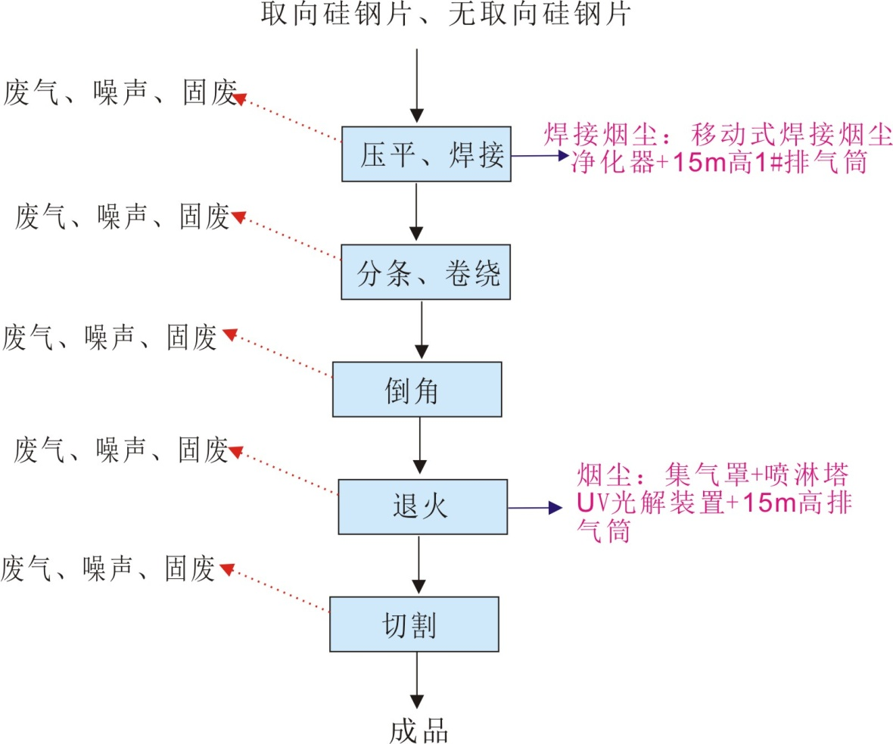
图5-1 项目工艺流程及产污环节图
项目营运期工艺流程简述如下：
1. 压平、焊接：将外购的取向硅钢片、无取向硅钢片压平后采用焊接机进行焊接，此工序会有一定的噪声、焊接烟尘产生。
2. 分条、卷绕：将焊接好的钢片采用切割机进行分条，再采用卷绕机进行卷绕。此工序会有一定的金属粉尘、噪声、固废（废边角料）产生。
3. 倒角：采用倒角机对卷绕的钢材进行倒角处理，则此工序会有一定的金属粉尘、噪声、固废（废边角料）产生。
4. 退火：是一种金属热处理工艺，本项目采用退火炉电加热到800℃左右，加热时间约10小时，然后自然冷却，目的是降低硬度，消除残余应力，稳定尺寸，减少变形与裂纹倾向，细化晶粒，消除缺陷，同时在退火过程中加入氮气，其目的是起到保护加热作业，防止钢件氧化，使钢片受热均匀，此工序会有一定的噪声、退火烟尘、固废产生。
5. 切割：对退火后的部分工件根据产品规格需求采用切割机进行切割，此工序会有一定的金属粉尘、噪声、固废（废边角料）产生。
6. 包装、入库：对加工好的成品进行包装，入库，待售。
营运期产污环节如下表：
表5-1 项目营运期产污环节
污染类型 | 污染环节 | 污染物名称 | 主要污染因子 | 排放去向
废水 | 员工生活 | 生活污水 | COD、NH₃-N | 食堂废水经隔油池处理后与生活污水经三级化粪池处理后，由市政污水管网排入翠山湖园区污水处理厂处理后排入镇海水
废气 | 分条、倒角、切割工序 | 金属粉尘 | 颗粒物 | 加强车间通风
 | 焊接工序 | 焊接烟尘 | 颗粒物 | 移动式焊接烟尘+车间排放
 | 退火工序 | 烟尘 | 颗粒物 | 集气罩+水喷淋+UV光解+15m高排气筒
 | 食堂 | 油烟 | 油烟 | 油烟经油烟净化器处理后引至楼顶排放
噪声 | 设备运行 | 设备噪声 | 噪声 | /
固废 | 分条、倒角、切割工序 | 废边角料 | 一般固废 | 经统一收集后外售综合利用
 | 退火工序 | 废氧化铁皮 | 一般固废 | 经统一收集后外售综合利用
 | 废气处理 | 喷淋废水 | 危险废物 | 委托具有相应处置资质单位处置
 | 职工日常生活 | 生活垃圾 | 一般固废 | 由环卫部门统一清运

㈡主要污染工序及污染源强：
一、施工期主要污染工序
本项目租用的厂房基本已建成，不存在基建施工情况，只需进行设备的进驻与安装，因此，利用原有建筑进行设备安装，无土建施工，施工期主要产生噪声影响，无施工期扬尘、废水、固废等污染。
二、营运期主要污染工序
主要污染物产生排放情况：
1、水污染源
（1）生产用水
本项目生产用水为喷淋塔用水。
根据建设单位提供资料，项目拟在退火工序设置1套喷淋塔，项目喷淋塔废水每3个月更换一次，喷淋塔循环水池的水容积约2m³，每次更换量均为2t/次，则年排放量均为8t/a。由于蒸发产生损耗等损耗少量用水，根据企业提供资料，喷淋每日需补充为喷淋塔循环水池容积的5%，则补水量约0.1t/ d，28t/a新鲜水。
项目喷淋塔废水产生量合计为8t/a，产生的废水属于危险废物，置于危废暂存间，定期交由有危废资质单位进行处理，不外排。
（2）生活污水
项目外排废水主要为工作人员的生活污水。项目有工作人员35人，其中30人在厂内住宿，年工作280天，根据《广东省用水定额》（DB44/T1461-2014）可知，本项目住宿职工生活用水量按80L/人·d计，不住宿职工生活用水量按40L/人·d计，则生活用水量728t/a。污水排放量按用水量的90%算，则生活污水排放量约655.2m³/a，这部分污水主要含COD、BOD₅、SS、NH₃-N等污染物。
营运期食堂废水经隔油池处理后与生活污水经三级化粪池处理后达到《水污染物排放限值》（DB44/26-2001）第二时段三级标准和《污水排入城镇下水道水质标准》（CJ343-2010）较严者后，由市政污水管网排入翠山湖园区污水处理厂处理，经处理后最终排入镇海水。
损耗28
作为危废送有危废资质单位处理
8
喷淋塔用水

36
食堂废水经隔油池处理后与生活污水经污水管网进入翠山湖园区污水处理厂处理后排入镇海水

损耗72.8
764
新鲜水
隔油池、三级化粪池
食堂废水、生活用水
655.2
655.2
728

图5-3 项目用水平衡图
类比同类污水，项目生活污水污染物产排情况如下：
表5-3 项目营运期生活污水主要污染物的浓度和产排量
项目 |  | COD_{Cr} | BOD₅ | NH₃-N | SS
食堂废水、生活污水  655.2m³/a | 产生浓度（mg/L） | 250 | 150 | 30 | 200
 | 产生量（t/a） | 0.16 | 0.098 | 0.02 | 0.13
 | 食堂废水经隔油池处理后生活污水经三级化粪池预处理后的情况
 | 处理后浓度（mg/L） | 200 | 100 | 25 | 150
 | 处理后排放量（t/a） | 0.13 | 0.066 | 0.016 | 0.098
- 大气污染源
本项目产生的废气主要为分条、倒角、切割工序工序产生的金属粉尘，焊接工序产生的烟尘，退火工序产生的烟尘。
（1）分条、倒角、切割工序工序金属粉尘
项目在分条、倒角、切割等机加工序会产生一定量的金属粉尘，经查阅《环境工程手册 废气卷》可知，金属粉尘产生量约为原料消耗量的0.05%，本项目分条、倒角、切割加工工序主要为取向硅钢片、无取向硅钢片，总用量为11000t/a，则本项目金属粉尘产生量为5.5t/a，由于金属一般比重较大，其中大部分约98%的金属粉尘沉降在车间地面，极少部分约2%的金属粉尘扩散到环境空气中，因此项目最终扩散到车间空气中的金属粉尘量约为0.11t/a，排放速率为0.049kg/h（工作时间280d/a，8h/d），约5.39t/a的金属粉尘沉降到地面收集后外售综合利用。产生的粉尘量较少，应加强车间通风，则金属粉尘对周围环境影响不大。
（2）焊接烟尘
焊接作业会产生少量焊接烟气。焊接烟气中的烟尘是一种十分复杂的物质，已在烟尘中发现的元素多达20种以上，其中含量最多的是Fe、Ca、Na等，其次是Si、Al、Mn、Ti、Cu等。焊接烟尘中的主要有害物质为Fe₂O₃、SiO₂、MnO、HF等，其中含量最多的为Fe₂O₃，一般占烟尘总量的35.56%，其次是SiO₂、其含量占10-20%，MnO占5-20%左右。焊接烟气中有毒有害气体的成分主要为CO、CO₂、O₃、NOx、CH₄等，其中以CO所占的比例最大。由于有毒有害气体产生量不大，且气体成份复杂，较难定量化，环评仅作定性分析，而对焊接烟尘则作定量化分析。根据《焊接车间控制烟气技术措施》，氩气激光焊接时1台设备烟尘产生量为100~200mg/min，本项目按照最大量200mg/min计，项目设有6套激光焊接机，每天焊接时间为8小时，则烟尘产生量为0.027t/a，产生速率为0.012kg/h。产生的焊接烟尘经移动式焊接烟尘净化器处理后经车间排放，收集效率约为80%，处理效率为90%，则焊接烟尘产生及排放情况见表5-5。
表5-5项目焊接烟尘产生及排放情况表
污染物 | 产生量（t/a） | 产生速率（kg/h） | 无组织
 |  |  | 排放量  （t/a） | 排放速率（kg/h）
焊接烟尘 | 0.027 | 0.012 | 0.0076 | 0.0034
（3）退火烟尘
本项目退火工序会产生一定的烟尘，参考《第一次全国污染源普查工业污染源产排污系数手册》（2010修订）版中“焊接钢管-带钢”中退火烟尘产污系数0.012千克/吨-钢。本项目钢片用量合计为11000t/a，退火工序运行时间为每天10小时，则退火烟尘产生量为0.132t/a，产生速率为0.047kg/h，产生的退火烟尘经集气罩收集后通过水喷淋+UV光解装置处理后通过15m高排气筒排放，风机风量6000m³/h，收集效率为70%，净化效率为80%，本项目退火烟尘排放情况见表5-6；
表5-6 项目退火烟尘产生及排放情况表
污染物 | 产生量（t/a） | 产生速率（kg/h） | 有组织 |  |  | 无组织
 |  |  | 排放量（t/a） | 排放速率（kg/h） | 排放浓度（mg/m³） | 排放量  （t/a） | 排放速率（kg/h）
退火烟尘 | 0.132 | 0.047 | 0.021 | 0.0075 | 1.26 | 0.026 | 0.0094
（4）食堂油烟
食堂油烟主要成分是动植物油烟。据统计，目前居民人均食用油用量约15g/人·d，一般油烟挥发量占总耗油量的2-4%（本项目取3%）。根据建设方提供的资料，项目员工总数为35人，耗油量为0.525kg/d，则油烟产生量为0.016kg/d，即0.0045t/a。本项目设置2个基准灶头，根据《饮食业油烟排放标准》（GB18483-2001），餐饮建设规模为小型，食堂油烟采用集气罩收集通过食堂油烟净化系统净化后抽排至屋顶排放，油烟净化效率为70%，排风量约为3000m³/h，每天的工作时间按4h计算，则油烟排放量为：0.0012t/a，排放浓度0.4mg/m³。油烟排放浓度满足《饮食业油烟排放标准（试行）》（GB18483-2001）标准限值2.0mg/m³的要求。
3、噪声污染源
本项目噪声源主要为加工设备产生的噪声，噪声级约为70~90dB（A）。噪声特征均以连续性噪声为主，间歇性噪声为辅。本项目噪声源强统计见表5-14所示。
表5-6 主要噪声源
序号 | 设备名称 | 数量 | 运转方式 | 等效声级dB（A）
1 | 卷绕机 | 30台 | 连续 | 80~90
2 | 激光焊接机 | 6套 | 连续 | 80~90
3 | 空压机 | 2台 | 连续 | 80~90
4 | 互感器卷绕机 | 4台 | 连续 | 80~90
5 | 退火炉 | 1台 | 连续 | 70~80
6 | 退火炉 | 2台 | 连续 | 70~80
7 | 退火炉 | 1台 | 连续 | 70~80
8 | 退火炉 | 2台 | 连续 | 70~80
9 | 切割机 | 10台 | 连续 | 75~85
10 | 隧道炉 | 2台 | 连续 | 70~80
11 | 行车 | 2台 | 连续 | 70~80
12 | 全自动卷绕机 | 10台 | 连续 | 80~90
13 | 非晶卷绕设备 | 10台 | 连续 | 80~90
14 | 绕线机 | 50台 | 连续 | 80~90
15 | 倒角机 | 8台 | 连续 | 80~90
4、一般固体废物
本项目运营过程中产生的固废主要为废边角料、废氧化铁皮、喷淋废水、废包装桶和生活垃圾。
①废边角料
项目在分条、倒角、切割过程中产生一定废边角料，根据企业提供的资料，废边角料产生量约为原料总量的0.1%，项目钢片用量为11000t，废边角料产生量为11t/a，及收集的废金属粉末量为5.39t/a，合计为16.39t/a，经统一收集后外售综合利用。
②废氧化铁皮
项目在退火过程中对产生少量的废氧化铁皮，根据企业提供资料，废氧化铁皮产生量约为1t/a，经统一收集后外售综合利用。
③喷淋废水
项目在退火废气处理过程中用到喷淋塔，产生的喷淋塔废水量为8t/a，属于危险废物，危废类别：HW09，危废代码900-007-09，暂存于危废暂存间，定期交由有处理危废资质单位处理。
④生活垃圾
项目劳动定员35人，生活垃圾按0.5kg/人·天计，则项目生活垃圾产生量约为17.5kg/d、4.9t/a。产生的生活垃圾分类收集，由环卫部门清运、集中处理。
项目副产物产生情况汇总见表5-7。
表5-7项目副产物产生情况汇总表
序号 | 固废名称 | 产生工序 | 形态 | 主要成分 | 预测产生量（t/a）
1 | 废边角料 | 分条、倒角、切割工序 | 固态 | 废钢 | 16.39
2 | 废氧化铁皮 | 退火工序 | 固态 | 废钢 | 1
3 | 喷淋废水 | 废气处理 | 固态 | 金属烟尘 | 8
4 | 生活垃圾 | 职工日常生活 | 固态 | 果壳、纸屑 | 4.9
2、固体废物属性判定
（1）固体废物属性判定
根据《固体废物鉴别标准通则》(GB34330-2017)进行判定，判断每种副产物是否属于固体废物，判定结果详见表5-8。
表5-8 项目副产物属性判定表（固体废物属性）
序号 | 副产物名称 | 产生工序 | 形态 | 主要成分 | 是否属固体废物 | 判定依据
1 | 废边角料 | 分条、倒角、切割工序 | 固态 | 废钢 | 是 | 4.2-a
2 | 废氧化铁皮 | 退火工序 | 固态 | 废钢 | 是 | 4.2-a
3 | 喷淋废水 | 废气处理 | 固态 | 金属烟尘 | 是 | 4.3-f
4 | 生活垃圾 | 职工日常生活 | 固态 | 果壳、纸屑 | 是 | 4.4-b
（2）危险废物属性判定
根据《国家危险废物名录》以及《危险废物鉴别标准》，判定建设项目的固体废物是否属于危险废物，判定结果详见表5-9。
表5-9 项目危险废物属性判定表
序号 | 固体废物名称 | 产生工序 | 是否属于危险废物 | 危废代码
1 | 废边角料 | 分条、倒角、切割工序 | 否 | /
2 | 废氧化铁皮 | 退火工序 | 否 | /
3 | 喷淋废水 | 废气处理 | 是 | HW49 900-041-49
4 | 生活垃圾 | 职工日常生活 | 否 | /
3、固体废物产生情况汇总
项目固体废物产生情况汇总见表5-10。
表5-10 项目固体废物产生情况汇总表
序号 | 副产物名称 | 产生工序 | 形态 | 主要成分 | 属性 | 危废代码 | 产生量  （t/a）
1 | 废边角料 | 分条、倒角、切割工序 | 固态 | 废钢 | 一般固废 | / | 16.39
2 | 废氧化铁皮 | 退火工序 | 固态 | 废钢 | 一般固废 | / | 1
3 | 喷淋废水 | 废气处理 | 固态 | 金属烟尘 | 危险废物 | HW49 900-041-49 | 8
4 | 生活垃圾 | 职工日常生活 | 固态 | 果壳、纸屑 | 一般固废 | / | 4.9
根据《关于发布<建设项目危险废物环境影响评价指南>的公告》，环境保护部公告2017年第43号的要求，项目废物分析情况汇总见表5-11。
表5-11 项目危险废物汇总表
序号 | 危废名称 | 危废类别 | 危废代码 | 产生量t/a | 产生工序及装置 | 形态 | 主要成分 | 产生周期 | 危险特性 | 污染防治措施
1 | 喷淋废水 | HW49 | 900-041-49 | 8 | 废气处理 | 固态 | 金属烟尘 | 每天 | T | 委托有资质单位处理
4、固体废物处置方式汇总
项目固体废物处置方式汇总见表5-12。
表5-12 项目固体废物处置方式汇总
序号 | 固体废物  名称 | 产生工序 | 属性 | 废物代码 | 预测产生量（t/a） | 利用处置方式 | 是否符合环保要求
1 | 废边角料 | 分条、倒角、切割工序 | 一般固废 | / | 16.39 | 经统一收集后外售综合利用 | 符合
2 | 废氧化铁皮 | 退火工序 | 一般固废 | / | 1 |  | 符合
3 | 喷淋废水 | 废气处理 | 危险废物 | HW49 900-041-49 | 8 | 置于危废暂存间，定期由有资质单位统一处 | 符合
4 | 生活垃圾 | 职工日常生活 | 一般固废 | / | 4.9 | 由环卫部门统一清运 | 符合

六、项目主要污染物产生及预计排放情况
内容  类型 | 排放源  (编号) |  | 污染物  名称 | 产生浓度及产生量 |  | 排放浓度及排放量
 |  |  |  | 浓度 | 产生量 | 浓度 | 排放量
水污染物 | 营  运  期 | 生活污水  655.2m³/a | COD | 250mg/L | 0.16t/a | 200mg/L |  | 0.13t/a
 |  |  | BOD₅ | 150mg/L | 0.098t/a | 100mg/L |  | 0.066t/a
 |  |  | SS | 200mg/L | 0.13t/a | 150mg/L |  | 0.098t/a
 |  |  | NH₃-N | 30mg/L | 0.02t/a | 25mg/L |  | 0.016t/a
大气污染物 | 营  运  期 | 分条、倒角、切割工序 | 金属粉尘 | 0.11t/a，0.049kg/h |  | 无组织排放：  0.11t/a，0.049kg/h
 |  | 焊接工序 | 烟尘 | 0.027t/a，0.012kg/h |  | 无组织排放：  0.0076t/a，0.0034kg/h
 |  | 退火工序 | 烟尘 | 0.132t/a，0.047kg/h |  | 有组织排放：  0.021t/a，1.26mg/m³
 |  | 食堂油烟 | 油烟 | 0.0045t/a，0.004kg/h |  | 有组织排放：  0.0012t/a，0.4mg/m³
噪  声 | 营运期噪声 |  | 噪声 | 70~90dB（A） | 厂界四周昼间≤65dB（A）
固体废物 | 营  运  期 | 员工生活 | 生活垃圾 | 4.9t/a | 0
 |  | 一般固废 | 废边角料 | 16.39t/a | 0
 |  |  | 废氧化铁皮 | 1t/a | 0
 |  | 危险废物 | 喷淋废水 | 8t/a | 0
主要生态影响：
本项目租用的厂房基本已建成，不存在基建施工情况，项目用地生物多样性简单，项目运营过程，对周围的生态影响较小。

七、环境影响分析
施工期环境影响简要分析：
本项目租用的厂房基本已建成，不存在基建施工情况，只需进行设备的进驻与安装，因此，利用原有建筑进行设备安装，无土建施工，施工期主要产生噪声影响，无施工期扬尘、废水、固废等污染。设备进驻和安装时，会产生一定的施工作业噪声，主要为瞬时噪声，其产生的噪声声级约为70-85dB（A）。
经过加强管理，严格控制设备安装时间（06:00-12:00和12:00-18:00），严禁在休息时间（12:00-14:00和18:00-06:00）进行施工；且本项目设备进驻与安装时间较短，经过距离衰减、墙体隔声后，不存在明显的施工期环境影响。
营运期环境影响分析：
- 地表水环境影响分析及防治措施
- 评价等级确定
根据《环境影响评价技术导则 地表水环境》（HJ2.3-2018）的规定，建设项目地表水环境影响评价等级按照影响类型、排放方式、排放量或影响情况、受纳水体环境质量现状、水环境保护目标等综合确定。本项目属于水污染影响型建设项目，应根据排放方式和废水排放量划分评价等级，见表7-1。
表7-1 水污染影响型建设项目评价等级判定
评价等级 | 判定依据
 | 排放方式 | 废水排放量Q/(m³/d)；  水污染物当量数W/（无量纲）
一级 | 直接排放 | Q≥20000 或 W≤600000
二级 | 直接排放 | 其他
三级A | 直接排放 | Q＜200 且 W＜6000
三级B | 间接排放 | —
本项目产生的喷淋废水属于危险废物，置于危废暂存间，定期交由有危废资质单位进行处理，不外排。外排废水主要是员工生活污水，排放量为655.2t/a。食堂废水经隔油池处理后与生活污水经三级化粪池预处理后达到广东省《水污染物排放限值》（DB44/26-2001）第二时段三级标准后通过市政污水管网排入翠山湖园区污水处理厂处理，最终排入镇海水。
因此，本项目废水排放方式为间接排放，评价等级判定为三级B。重点对水污染控制和水环境影响减缓措施有效性以及依托污水处理设施的环境可行性开展评价。
（2）污水处理措施及处理效果分析
食堂废水、生活污水处理设施具体工艺如下图所示：
隔油池、三级化粪池
食堂废水、生活污水
翠山湖园区污水处理厂

图7-1 项目生活污水处理流程图
项目三级化粪池的大小为2×2×1m，容积为5m³，项目生活污水排放量为2.34t/d，可满足污水处理量，食堂废水经隔油池处理后与生活污水经三级化粪池处理后达到广东省《水污染物排放限值》（DB44/26-2001）第二时段三级标准通过市政污水管网排入翠山湖园区污水处理厂。
（2）翠山湖园区污水处理厂接纳可行性分析
翠山湖园区污水处理厂首期工程（5000m³/d）已建成投产，目前服务区域为产业园，接收的污水主要来源为园区生产废水和生活污水，生产废水主要包括电子装配、机械制造、纺织化纤等无污染或低污染行业产生的废水；生活废水主要包括员工办公生活污水。园区污水处理厂处理工艺采用“CASS+气水反冲洗滤池+化学辅助除磷”，污水预处理采用旋流沉砂池工艺，污水排放标准按照《城镇污水处理厂污染物排放标准》（GB18918-2002）中一级 A 标准和广东省《水污染物排放限值》第二时段一级标准中的较严者执行。
园区污水管网现已全部铺设完成，污水主干管沿着翠山湖大道铺设，受纳南北向的支干管污水，污水主干管的走向为从东向西，污水主干管在翠山湖大道南侧。园区管委会配备专人负责运营管理，并已制定污水处理厂事故应急预案。园区污水处理厂废水处理总工艺流程如下：

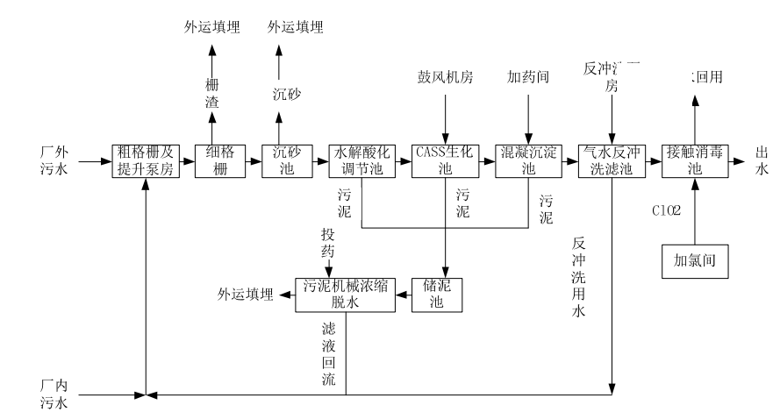
图7-1 翠山湖园区污水处理厂处理工艺流程图
本项目无生产废水排放，生活污水排放量为2.34m³/d，只占翠山湖园区污水处理厂处理能力的0.0468%，对翠山湖园区污水处理厂造成的冲击负荷较小，故本项目废水纳入翠山湖园区污水处理厂的措施可行。
综上可知，只要企业做好废水的收集、纳管工作，项目废水对收纳水体的水环境质量影响较小
（4）项目废水污染物排放情况
项目废水类别、污染物及污染治理设施信息见表7-2，废水污染物排放执行标准见表7-3，废水间接排放口基本情况见表7-4，废水污染物排放信息见表7-5。
表7-2 废水类别、污染物及污染治理设施信息表
序号 | 废水类别 | 污染物种类 | 排放去向 | 排放规律 | 污染治理设施 |  |  | 排放口编号 | 排放口类型
 |  |  |  |  | 污染治理设施编号 | 污染治理设施名称 | 污染治理设施工艺
1 | 食堂废水、生活污水 | COD_{Cr}、  BOD₅、  NH₃-N、  SS | 排入翠山湖园区污水处理厂 | 间断排放，排放期间流量不稳定且无规律，但不属于冲击型排放 | 1# | 食堂废水隔油池、生活污水处理系统 | 隔油池、三级化粪池 | 1# | √企业总排  □雨水排放  □清净下水排放  □温排水排放  □车间或车间处理设施排放口
表7-3 废水污染物排放执行标准表
序号 | 排放口  编号 | 污染物种类 | 国家或地方污染物排放标准及其他按规定商定的排放协议
 |  |  | 名称 | 浓度限值/(mg/L)
1 | 生活污水排放口 | COD_{Cr}、  BOD₅、  NH₃-N、  SS | 广东省地方标准《水污染物排放限值》（DB44/26-2001）第二时段三级标准和《污水排入城镇下水道水质标准》（CJ343-2010）较严者 | COD_{Cr}≤500mg/L，  BOD₅≤300mg/L，SS≤400mg/L  NH₃-N≤45mg/L
表7-4 废水间接排放口基本情况表
序  号 | 排放口编号 | 排放口地理坐标 |  | 废水排放量/  (t/a) | 排放去向 | 排放规律 | 间歇排放时段 | 受纳污水信息
 |  | 经度 | 纬度 |  |  |  |  | 名称 | 污染物  种类 | 国家或地方污染物排放标准浓度限值/(mg/L)
1 | 生活污水排放口 | 112°39'40.00" | 22°26'40.17" | 655.2 | 翠山湖园区污水处理厂 | 间断排放，排放期间流量不稳定且无规  律，但不属于冲击型排放 | 8:00~12:00，  14:00~18:00 | 镇海水 | COD_{Cr} | 40
 |  |  |  |  |  |  |  |  | SS | 20
 |  |  |  |  |  |  |  |  | NH₃-N | 5
 |  |  |  |  |  |  |  |  | BOD₅ | 20
表7-5 废水污染物排放信息表
序号 | 排放口  编号 | 污染物种类 | 排放浓度/ (mg/L) | 日排放量/ (t/d) | 年排放量/ (t/a)
1 | 生活污水排放口 | COD_{Cr} | 200 | 0.00046 | 0.13
 |  | BOD₅ | 100 | 0.00024 | 0.066
 |  | SS | 150 | 0.00035 | 0.098
 |  | 氨氮 | 25 | 5.71×10⁻⁵ | 0.016
全厂排放口  合计 |  | COD_{Cr} |  |  | 0.13
 |  | BOD₅ |  |  | 0.066
 |  | SS |  |  | 0.098
 |  | NH₃-N |  |  | 0.016
- 大气环境影响分析及防治措施
项目营运期废气主要为分条、倒角、切割工序产生的金属粉尘、焊接工序焊接烟尘、退火工序烟尘和食堂油烟，其中，金属粉尘产生量较少，通过车间无组织排放；焊接烟尘经移动式焊接烟尘净化器处理后通过车间排放，退火工序产生的烟尘经集气罩收集后通过水喷淋+UV光解装置处理后经15m高排气筒排放，食堂油烟经油烟净化器处理后引至楼顶排放。
（1）大气评价等级及评价范围确定
①评价因子和评价标准表详见表7-6。
表7-6评价因子和评价标准表
评价因子 | 平均时段 | 标准值（mg/m³） | 标准来源
PM₁₀ | 24小时平均 | 150^{①} | 《环境空气质量标准》（GB3095-2012）及其修改单中的二级标准
注：①标准中对PM₁₀无小时平均标准，根据《环境影响评价技术导则——大气环境》（HJ2.2-2018），对仅有8h平均质量浓度限值、日平均质量浓度限值或年平均质量浓度限值的，可分别按2倍、3倍、6倍折算为1h平均质量浓度限值。
②估算模式参数表
根据《环境影响评价技术导则大气环境》（HJ2.2-2018），采用AERCREEN估算模型进行等级评价，估算模型参数表如下：
表7-7估算模式参数表
参数 |  | 取值
城市/农村选项 | 城市/农村 | 城市
 | 人口数（城市选项时） | 70万
最高环境温度/ ℃ |  | 39.4
最低环境温度/ ℃ |  | 1.5
土地利用类型 |  | 针叶林
区域湿度条件 |  | 潮湿
是否考虑地形 | 考虑地形 | □是 否
 | 地形数据分辨率 / m | /
是否考虑岸线熏烟 | 考虑岸线熏烟 | □是 否
 | 岸线距离/ km | /
 | 岸线方向/ ° | /
③污染源调查
表7-8 本项目新增点源污染源排放参数一览表
编号 | 名称 | 排气筒底部中心坐标/UTM |  | 排气筒高度/m | 排气筒出口内径/m | 烟气流量/（m³/h） | 烟气温度/℃ | 年排放小时数/h | 排放工况 | 污染物排放速率/（kg/h）
 |  | X | Y |  |  |  |  |  |  | 颗粒物
1# | 退火 | 670938.99 | 2482973.66 | 15 | 0.5 | 6000 | 30 | 2800 | 正常排放 | 0.0075

表7-9 本项目新增面源参数表
编号 | 名称 | 面源起点坐标/ UTM |  | 面源长度/m | 面源宽度/m | 与正北向夹角/° | 面源有效排放高度/m | 年排放小时数/h | 排放工况 | 污染物排放速率/（kg/h）
 |  | X | Y |  |  |  |  |  |  | 颗粒物
A1 | 1#厂房 | 670995.78 | 2482998.94 | 157 | 26 | 0 | 5 | 2800 | 正常排放 | 0.062
④估算方案
估算正常工况下项目大气污染物排放的最大环境影响。
⑤估算模式计算结果
本项目采用AERSCREEN 估算模型对本项目评价等级进行判断。
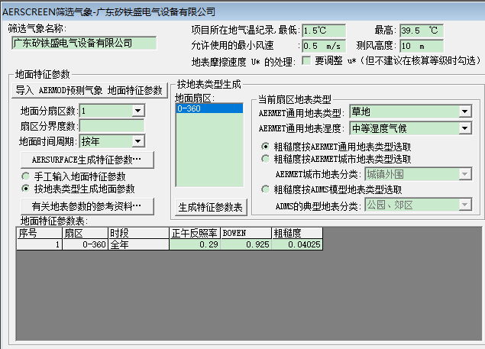
图7-1 开平市气象参数

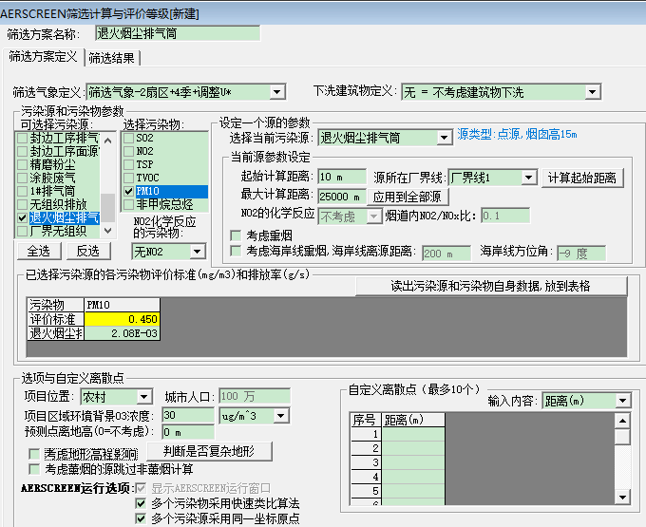
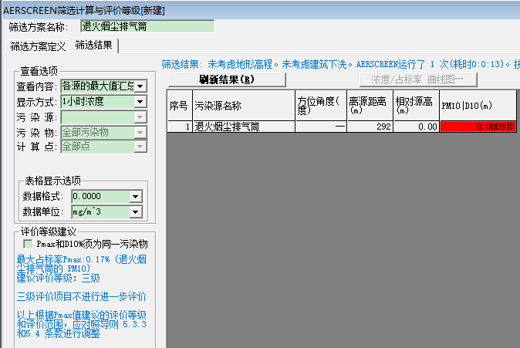
图 7-2 项目厂房排气筒颗粒物有组织排放筛选方案截图
图7-3项目厂房颗粒物有组织排放最大地面浓度预测结果截图
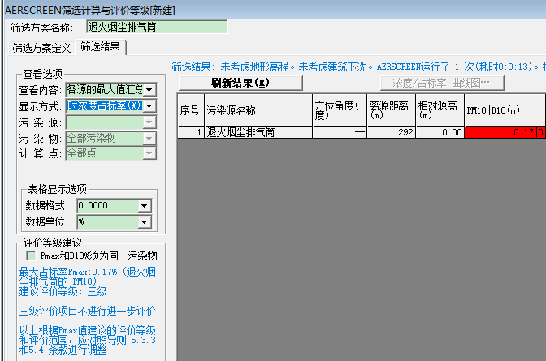
图7-4目厂房颗粒物有组织排放占标率浓度预测结果截图
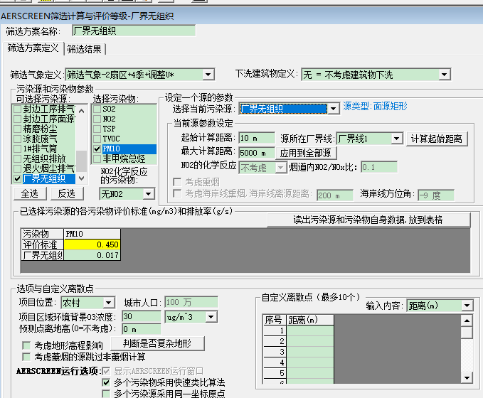
图 7-5 目厂房颗粒物无组织排放筛选方案截图
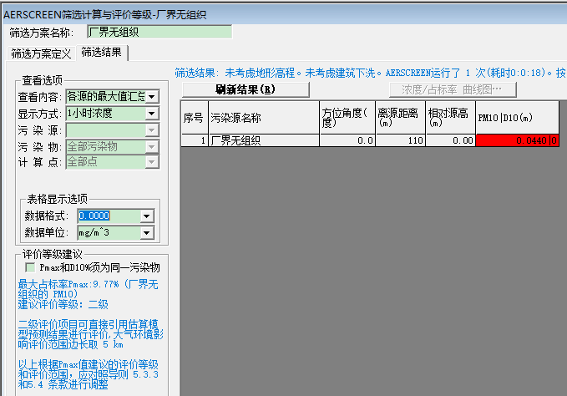
图7-6目厂房颗粒物无组织排放最大地面浓度预测结果截图
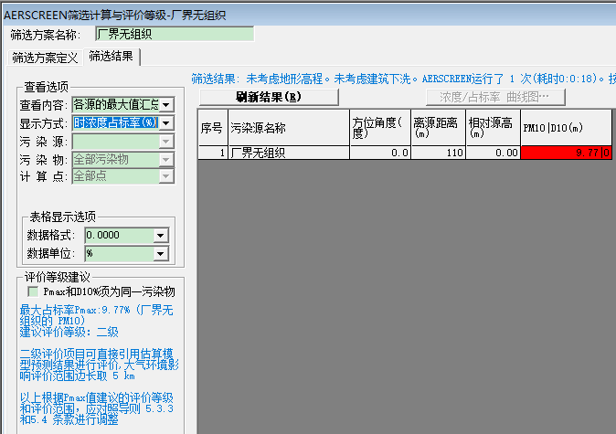
图7-7项目厂房颗粒物无组织排放占标率浓度预测结果截图

表7-10 P_{max}和D_{10%}预测和计算结果一览表
污染源 | 污染因子 | 源强  (kg/h) | 执行标准(mg/m³) | 最大落地点距离（m） | 最大落地点  浓度(mg/m³) | P_{max}  (%) | D_{10%}  (m) | 评价等级
1#排气筒 | 颗粒物 | 0.0075 | 0.45 | 292 | 0.0008 | 0.17 | 0 | 三
厂房无组织 | 颗粒物 | 0.11 | 0.45 | 110 | 0.0440 | 9.77 | 0 | 二
表7-11 评价工作等级
评价等级 | 一 | 二 | 三
评价工作分级判据 | P_{max}≥10% | 1%≤Pmax≤10% | Pmax<1%
根据估算模型预测结果，项目排放主要污染物的最大浓度占标率为9.77%，根据《环境影响评价技术导则—大气环境》（HJ2.2-2018）评价等级判据，确定本项目大气环境影响评价工作等级为二级，结合导则“8.12、二级评价项目不进行一步预测与评价，只对污染物排放量进行核算”。
⑥污染源调查
表7-11 大气污染物有组织排放量核算表
序号 | 排放口编号 | 污染物 | 核算排放浓度（ug/m³） |  | 核算排放速率  （kg/h） | 核算年排放量  （t/a）
主要排放口
…… | …… | …… |  | …… | …… | ……
主要排放口合计 |  | …… |  | …… | …… | ……
1. | 1# | 退火加工  （颗粒物） |  | 1260 | 0.0075 | 0.021
一般排放口合计 |  | 颗粒物 |  |  |  | 0.021
有组织排放总计 |  | 颗粒物 |  |  |  | 0.021
表7-12 大气污染物无组织排放量核算表
序号 | 排放口编号 | 产物环节 | 污染物 | 主要污染防治措施 |  | 国家或地方污染物排放标准 |  | 年排放量  （t/a）
 |  |  |  |  |  | 标准名称 | 浓度限值
 |  |  |  |  |  |  | （mg/m³）
1. | A-1 | 分条、倒角、切割工序 | 颗粒物 | 加强车间通风 |  | 达到《大气污染物排放限值》(DB44/27-2001) 表2中无组织排放限值 | 1.0 | 0.11
2. | A-2 | 焊接工序 | 颗粒物 | 移动式焊接烟尘+车间排放 |  |  | 1.0 | 0.0076
3. | A-3 | 退火工序 | 颗粒物 | 集气罩+水喷淋+UV光解+15m高排气筒 |  | 《工业炉窑大气污染物排放标准》（GB9708-1996）中排放限值 | / | 0.026
无组织排放总计
无组织排放总计 |  |  |  |  | 颗粒物 |  |  | 0.144

表7-13 项目大气污染物年排放量核算表
序号 | 污染物 | 年排放量（t/a）
1 | 颗粒物 | 0.165
表7-14 污染源非正常排放量核算表
序号 | 污染源 | 非正常排放原因 | 污染物 | 非正常排放浓度（ug/m³） | 非正常排放速率（kg/h） | 单次持续时间/h | 年发生频次/次 | 应对措施
1 | 退火工序 | 废气处理设施维护 | 颗粒物 | 3771 | 0.023 | 1 | 4 | 停止生产
注：在非正常工况时，本项目以源强按对非甲烷总烃的去除率下降60%的最大失效情况计算。
⑦大气评价结论
本项目属于二级级评价项目，不需进一步预测与评价，不需设置大气防护距离。经污染源核算，项目大气污染物经处理后达标排放，对周围大气影响不大。
3、声环境影响分析
本项目主要噪声来源于车间生产设备等运转时产生的噪声，源强为70～90dB(A)。本项目的设备均放置在厂房内，其运行噪声经实体墙阻隔后，能有效衰减。
本项目噪声主要来自于生产过程中各机械设备运行产生的噪声，噪声源强见表5-14。
①预测模式
根据《环境影响评价技术导则声环境》（HJ2.4-2009），在只考虑几何发散衰减时，可用如下公式：
L_{A}（r）= L_{A}（r₀）—A_{div}
A_{div}=20lg（r/r₀）
式中：A_{div}—声波几何发散引起的A声级衰减量；
L_{A}（r）— 距声源r处的A声级；
L_{A}（r₀）— 参考位置（r₀）处的A声级；
r— 预测点到声源的距离；
r₀— 参考位置；
（2）噪声的叠加模式为：
式中：L_{总}—几个声压级相加后的总声压级，dB；
Li—某1个声压级，dB。
②预测参数
影响预测前提是车间所有门窗关闭，墙体综合隔声量按20dB计，声能在户外传播衰减只考虑距离衰减、建筑隔声和空气吸收衰减，其他因素的衰减如地面效应、温度梯度等衰减均作为工程预测的安全系数而不计。
项目噪声计算过程中主要技术参数汇总见表7-15。
表7-15 项目噪声计算过程中主要技术参数汇总一览表
序号 | 技术参数 | 数值
1 | 一般墙体隔声量 | 20dB
2 | α平均吸声系数 | 0.5
3 | 生产车间面积 | 4110m²（157×26m）
5 | 车间最高点 | 10m
6 | 靠墙体侧设备与墙体的距离 | 1m（最近距离）
7 | 透声面积（窗户、门等） | 约20m²
③预测结果及评价结论
厂区车间有关噪声计算参数见表7.2-16。
表7-16 厂区各噪声源有关计算参数
噪声源 | 整体声功率级dB | 声源中心与厂区厂界的距离(m)
 |  | 东侧厂界 | 南侧厂界 | 西侧厂界 | 北侧厂界
生产车间 | 75.0 | 7 | 8 | 20 | 8
④项目隔声屏障衰减
车间墙壁隔声已经在整体声功率级中体现，另外生产车间隔声以一个3dB计，两个以6dB计，三个及三个以上以10dB计。
⑤对厂界的噪声影响预测
根据上述模式及结合项目平面布置情况，项目噪声预测及评价结果汇总见表7-17。
表7-17 本项目厂界昼间噪声贡献值预测结果一览表
预测目标  噪声源 |  | 东侧厂界 | 南侧厂界 | 西侧厂界 | 北侧厂界
生产车间 | 距离衰减 | 16.9 | 18.1 | 26 | 18.1
 | 屏障衰减 | 0 | 0 | 0 | 0
 | 影响值 | 58.1 | 56.9 | 49 | 56.9
贡献值（昼间） |  | 58.1 | 56.9 | 49 | 56.9
标准值（昼间） |  | 65dB | 65dB | 65dB | 65dB
达标情况 |  | 达标 | 达标 | 达标 | 达标
从预测结果可知，通过采取本环评报告提出的相关噪声防治措施，项目生产车间噪声对厂区边界四周的噪声贡献值均达到《工业企业厂界环境噪声排放标准》（GB12348-2008）中3类标准值（昼间≤65dB（A）），由于项目夜间不生产，故夜间不会对周围环境产生影响，因此，项目昼间噪声达标排放对周围环境影响不大。
4、固体废物影响分析
本项目运营过程中产生的固废主要为废边角料、废氧化铁皮、喷淋废水和生活垃圾。
废边角料、废氧化铁皮为一般固体废物，经统一收集后外售综合利用；喷淋废水属于危险废物，置于危废暂存间，定期交由有资质单位处理；生活垃圾分类收集后由环卫部门及时清运。
一般工业固废要严格执行《一般工业固体废物贮存、处置场污染控制标准》（GB18599－2001）及修改单有关规定，要求设置专门的固体废物堆场，建设单位不能在厂区内焚烧，产生二次污染，更不能将其随意抛弃，影响自然景观，并且不可通过雨淋、风吹等作用，使固体废物中的有机成分腐败产生有毒有害物质，污染周围大气环境。此外，喷淋废水按照《危险废物贮存污染控制标准》（GB18597-2001）的要求设置单独的危废暂存间进行贮存，设置警示标志，并做好出入登记，企业日常生产管理应做到以下几点：危废暂存间必须设置危险废物识别标志，禁止车间随意倾倒、堆置危险废物；禁止将危险废物混入非危险废物中收集、暂存、转移、处置，收集、贮存、转移危险废物时，严格按照危险废物特性分类进行，防止混合收集、贮存、运输、转移性质不相容且未经安全性处置的危险废物；需要转移危险废物时，必须按照相关规定办理危险废物转移联单，未经批准，不得进行转移；各车间对危险废物暂时贮存场所要加强管理，定期巡检，确保危险废物不扩散、不渗漏、不丢失等。
根据自2016年8月1日起施行《国家危险废物名录》相关规定，建设方需对危险废物进行管理，要求企业在厂区内按照《危险废物贮存污染控制标准》（GB18597-2001）及2013年修改单要求设置专门危废存放区；危险废物使用符合标准的容器盛装；盛装危险废物的容器必须粘贴标签，标签内包括废物类别、行业来源、废物代码、危险废物和危险特性以及符合防风、防雨、防晒、防渗透的要求。危险废物交具有危废处置资质的公司处置。
按照国家环保总局“固体废物申报登记表填报说明”的分类规定，以及《国家危险废物名录》（2016年修订）和《关于进一步加强建设项目固体废物环境管理的通知》、（浙环发（2009）76号）的相关规定，本项目固体废物处置方式见表7-18。
表7-18 固体废物处置方式评价表
序号 | 固体废物  名称 | 产生工序 | 属性 | 废物代码 | 预测产生量（t/a） | 利用处置方式 | 是否符合环保要求
1 | 废边角料 | 分条、倒角、切割工序 | 一般固废 | / | 16.39 | 经统一收集后外售综合利用 | 符合
2 | 废氧化铁皮 | 退火工序 | 一般固废 | / | 1 |  | 符合
3 | 喷淋废水 | 废气处理 | 危险废物 | HW49 900-041-49 | 8 | 置于危废暂存间，定期由有资质单位统一处 | 符合
4 | 生活垃圾 | 职工日常生活 | 一般固废 | / | 4.9 | 由环卫部门统一清运 | 符合
另外，根据《广东省环境保护厅关于固体废物污染防治三年行动计划（2018-2020年）》（粤环发〔2018〕5号），加强危险废物交接管理，严禁将危险废物交由无资质经营单位利用处置。加强生活垃圾运输管理，垃圾清运作业过程中严格做到密闭化运输，杜绝抛洒滴漏等问题，严厉打击运输企业违法倾倒垃圾行为。
产生的危险废物实行分类收集后置于贮存设施内，贮存时限一般不得超过一年，并设专人管理。盛装危险废物的容器和包装物以及产生、收集、贮存、运输、处置危险废物的场所，必须依法设置相应标识、警示标志和标签，标签上应注明贮存的废物类别、危害性以及开始贮存时间等内容。经营企业须依法开展经营活动，严禁超范围、超规模经营，严格企业内部管理，落实入厂分析、预处理等要求，建立危险废物利用处置台账，定期对利用处置设施污染物排放开展环境监测，完善应急预案备案制度。企业还需健全产生单位内部管理制度，包括落实危险废物产生信息公开制度，建立员工培训和固体废物管理员制度，完善危险废物相关档案管理制度；建立和完善突发危险废物环境应急预案，并报当地环保部门备案。
危险废物按要求妥善处理后，对环境影响不明显。
5、土壤环境影响说明
根据《环境影响评价技术导则 土壤环境（试行）》（HJ964-2018），污染影响型项目评价等级是根据土壤环境影响评价项目类别、占地规模与敏感程度进行划分，具体如下：
（1）占地规模
项目占地面积为5000m²，约0.5hm²，用地规模为小型（＜5hm²）。
（2）敏感程度
项目属于污染影响型，项目生产过程中有废气的产生和排放，故主要污染物为大气污染物（颗粒物），影响途径为大气沉降。本项目西侧约416m处的连兴村。本项目敏感程度属于“不敏感”类别。
（3）项目类别
根据《环境影响评价技术导则 土壤环境（试行）》（HJ964-2018）附录A：“土壤环境影响评价项目类别”，如下表：
7-19 土壤环境影响评价项目类别表
行业类别 | 项目类别 |  |  |  | 项目情况
 | Ⅰ类 | Ⅱ类 | Ⅲ类 | Ⅳ类
设备制造、金属制造、汽车制造及其他用品制造① | 有电镀工艺的；金属制品表面处理及热处理加工的；使用有机涂层的；有钝化工艺的热镀锌 | 有化学处理工艺的 | 其他 | / | 项目主要生产铁芯，属于Ⅲ类项目
（4）评价等级
7-20 污染影响型评价工作等级划分表
占地规模  评价工作等级  敏感程度 | Ⅰ类 |  |  | Ⅱ类 |  |  | Ⅲ类
 | 大 | 中 | 小 | 大 | 中 | 小 | 大 | 中 | 小
敏感 | 一级 | 一级 | 一级 | 二级 | 二级 | 二级 | 三级 | 三级 | 三级
较敏感 | 一级 | 一级 | 二级 | 二级 | 二级 | 三级 | 三级 | 三级 | -
不敏感 | 一级 | 二级 | 二级 | 二级 | 三级 | 三级 | 三级 | - | -
注：“-”表示可不开展土壤环境影响评价工作。
根据项目情况，项目占地规格为小型，敏感程度为不敏感，项目类别为Ⅲ类，综上，对照污染影响型评价工作等级划分表，本项目可不开展土壤环境影响评价工作。
6、环境风险影响分析
环境风险评价的目的是分析和预测建设项目存在的潜在危险、有害因素，项目建设和运行期间可能发生的突发性事件或事故（一般不包括人为破坏及自然灾害），引起有毒有害和易燃易爆等物质泄漏，所造成的人身安全与环境影响和损害程度，提出合理可行的防范、应急与减缓措施，以使建设项目事故率，损失和环境影响达到可接受水平。
（一）评价工作等级
1、划分依据
根据建设项目涉及的物质及工艺系统危险性和所在地的环境敏感性确定环境风险潜势，按照下表确定工作等级。风险潜势为Ⅳ及以上，进行一级评级；风险潜势为Ⅲ，进行二级评价；风险潜势为Ⅱ，进行三级评价；风险潜势为Ⅰ，可开展简单分析。
表7-21评价工作等级划分
环境风险潜势 | Ⅳ、Ⅳ⁺ | Ⅲ | Ⅱ | Ⅰ
评价工作等级 | 一 | 二 | 三 | 简单分析
（二）环境风险潜势初判
1、环境风险潜势划分
根据建设项目涉及的物质和工艺系统的危险性及其所在地的环境敏感程度，结合事故情形下环境影响途径，对建设项目潜在环境危害程度进行概化分析，按照下表确定环境风险潜势。
表7-22 建设项目环境风险潜势划分
环境敏感程度（E） | 危险物质及工艺系统危险性（P）
 | 极高危害（P1） | 高度危害（P2） | 中度危害（P3） | 轻度危害（P4）
环境高度敏感区（E1） | Ⅳ⁺ | Ⅳ | Ⅲ | Ⅲ
环境中度敏感区（E2） | Ⅳ | Ⅲ | Ⅲ | Ⅱ
环境低度敏感区（E3） | Ⅲ | Ⅲ | Ⅱ | Ⅰ
注：Ⅳ⁺为极高环境风险。
2、P的分级确定
定量分析危险物质数量与临界量的比值（Q）和所属行业及生产工艺特点（M），对危险物质及工艺系统危险性（P）等级进行判断。
计算所涉及的每种危险物质在厂界内的最大存在总量与其在《建设项目环境风险评价技术导则》（HJ 169-2018）附录B中对应临界量的比值Q。在不同厂区的同一种物质，按其在厂界内的最大存在总量计算。对于长输管线项目，按照两个截断阀室之间管段危险物质最大存在总量计算。
当只涉及一种危险物质时，计算该物质的总量与其临界量比值，即为Q；
当存在多种危险物质时，则按下式计算物质总量与其临界量比值Q：
式中：、…——每种危险物品的最大存在总量，t；
、…——每种危险物质的临界量，t。
当Q<1时，该项目环境风险潜势为Ⅰ。
当Q≥1时，将Q值划分为：（1）1≤Q<10；（2）10≤Q<100；（3）Q≥100。
本项目建设项目值计算见下表。
表7-23建设项目Q值确定表

物质名称 | CAS号 | 最大存在总量（），t | 临界量()，t | 该种危险物质值
/ | / | / | / | /
经计算，Q值小于1，项目环境风险潜势为Ⅰ。
3、评价工作等级
根据《建设项目环境风险评价技术导则》（HJ169-2018），风险潜势为Ⅰ，可开展简单分析。因此本报告对本项目开展环境风险简单分析。
（三）生产过程风险识别
本项目主要为危险废物储存点、仓库和废气处理设施存在环境风险，识别如下表所示：
表7-24生产过程风险源识别
危险目标 | 事故类型 | 事故引发可能原因及后果 | 措施
危险废物暂存点 | 泄漏 | 危险废物在装卸或存储过程中可能会发生泄漏可能污染地下水，或可能由于恶劣天气影响，导致雨水渗入等 | 储存危险废物必须严实包装，储存场地硬底化，设置漫坡围堰，储存场地选择室内或设置遮雨措施
仓库 | 泄漏 | 氩气、氮气在装卸或存储过程中可能会发生泄漏污染环境 | 储存化学品必须严实包装，储存场地硬底化，设置漫坡围堰，储存场地选择室内或设置遮雨措施
废气处理措施 | 泄漏 | 当废气处理设施故障，导致废气中污染物颗粒物浓度超过排放 | 加强废气处理设施及设备的定期检修和维护工作，发现事故隐患，及时解决
（四）源项分析
风险事故类型分为火灾、爆炸和泄漏三种。结合本项目的工程特征，潜在的风险事故可以分为四大类：一是有化学品的泄漏，造成环境污染；二是危险废物贮存不当引起的污染。
（五）风险防范措施
①储存化学品必须严实包装，储存场地硬底化，设置漫坡围堰，储存场地选择室内或设置遮雨措施。
②按照《危险废物贮存污染控制标准》（（GB18597-2001）及2013年修改单）对危险废物暂存场进行设计和建设，同时将危险废物交有相关资质单位处理，做好供应商的管理。同时严格按《危险废物转移联单管理办法》做好转移记录。
③由专人负责日常环境管理工作，制订“环保管理人员职责”和“环境污染防治措施”制度，加强废气治理设施的监督和管理。
④加强废气处理设施及设备的定期检修和维护工作，发现事故隐患，及时解决。
（六）评价小结
项目物质不构成重大危险源，企业在落实相应风险防范和控制措施的情况下，总体环境风险可控。
（七）建设项目环境风险简单分析内容表
表7-25项目环境风险简单分析内容表
建设项目名称 | 广东矽铁盛电气设备有限公司年产环型变压器铁芯5000t/a、互感器铁芯2000t/a、汽车转子盘铁芯2000t/a、磁动力发电机铁芯1000t/a、传感器铁芯、新能源铁芯1000t/a建设项目
建设地点 | 开平市翠山湖新区城南三路6号
地理坐标 | 经度 | 112°39'40.00" | 纬度 | 22°26'40.17"
主要危险物质分布 | 喷淋废水，危废暂存间
环境影响途径及危害后果（大气、地表水、地下水等） | ①危险废物在装卸或存储过程中可能会发生泄漏可能污染地下水，或可能由于恶劣天气影响，导致雨水渗入等；  ②氩气、氮气在装卸或存储过程中可能会发生泄漏污染环境；  ③当废气处理设施故障，导致废气中污染物颗粒物浓度超过排放
风险防范措施要求 | ①储存危险废物必须严实包装，储存场地硬底化，设置漫坡围堰，储存场地选择室内或设置遮雨措施  ②储存化学品必须严实包装，储存场地硬底化，设置漫坡围堰，储存场地选择室内或设置遮雨措施  ③加强废气处理设施及设备的定期检修和维护工作，发现事故隐患，及时解决。  ④由专人负责日常环境管理工作，制订“环保管理人员职责”和“环境污染防治措施”制度，加强废气治理设施的监督和管理。
填表说明（列出项目相关信息及评价说明） | /
7、环境监测计划
通过对建设项目实行全过程的监控，就能准确无误地了解工程项目在运营期对环境造成污染影响的程度和范围。通过对环境监测或调查数据的统计分析，可以了解建设项目运营期废气、废水、噪声等污染源对环境影响是否能够符合国家或地方的有关环境质量标准的要求，做到达标排放。同时也是对废气、废水、噪声污染治理设施的检验，使之能及时发现存在的问题，并对污染治理设施进行改善和完善，从而保证污染治理设施的正常运行。
（1）水污染源监测计划
根据项目特点，项目外排废水主要为生活污水。
表7-26 废水监测计划表
污染物 | 监测点位 | 检测指标 | 监测频次 | 执行排放标准
废水 | 生活污水处理设施出口 | COD_{cr}、BOD₅、SS、NH₃-N | 每年一次 | 广东省地方标准《水污染物排放限值》（DB44/26-2001）第二时段三级标准和《污水排入城镇下水道水质标准》（CJ343-2010）较严者
（2）大气污染源监测计划
表7-27 废气监测计划表
监测点位 | 监测指标 | 监测频次 | 执行排放标准
退火废气1#排气筒 | 颗粒物 | 每半年一次，全年共 2次 | 《工业炉窑大气污染物排放标准》（GB9708-1996）中表2排放标准限值
厂区上风向界外（1个监测点） | 颗粒物 | 每半年一次，全年共 2次 | 广东省地方标准《大气污染物排放限值》（DB44/27-2001）中颗粒物无组织排放监控浓度
厂区下风向界外（3个监测点）
（3）噪声监测计划
①监测点位：项目厂界、主要噪声源附近1米处；
②测量：等效连续A声级；
③监测频次：每季度监测一次；
④测量方法：选在无雷电、无雪雨、风速小于5.0m/s的天气进行测量，传声器设置户外1米处，高度为1.2～1.5米。
（4）固体废物监测计划
应严格管理该公司运营过程中产生的各种固体废弃物，定期检查各种固体废弃物的处置情况，查看固废台账，并说明废物的去向和资源化情况。
8、环保措施分析
污染防治设施投资
项目总投资500万，其中环保投资26万，投资比例为5.2%。环境保护投资包括废水处理、废气收集、固体废物处理等投资，本项目环保投资估算见表7-28。从污染治理效果及占项目总投资的比例来看，本项目环境污染治理措施投资在经济上是可行的。
表7-28建设项目环保投资一览表
项目 | 具体措施 | 投资额（万元）
废水治理 | 隔油池、三级化粪池 | 6.0
废气治理 | 移动式焊接烟尘净化器、集气罩、喷淋塔+UV光解装置、排气筒 | 10.0
固体废物处理处置 | 生活垃圾委托环卫人员收集和处理；一般工业废物外售综合利用；危险废物设危废暂存间，定期交给有资质的单位进行处理 | 8.0
噪声治理 | 减振、吸声设备等 | 2.0
总投资 | / | 26.0
“三同时”验收内容
根据建设单位项目“三同时”原则，在项目建设过程中，环境污染防治设施应与主体工程同时设计、同时施工、同时投入使用。建项目运营时，应对环保设施进行验收，验收清单见表7-29。

表7-29建设项目环保设施竣工验收清单
内容  类型 | 污染源 | 环保措施 | 治理效果要求
废水 | 食堂废水、生活污水 | 食堂废水经隔油池处理后与生活污水经三级化粪池处理后，由市政污水管网排入翠山湖园区污水处理厂处理后排入镇海水 | 达到广东省地方标准《水污染物排放限值》（DB44/26-2001）第二时段三级标准和《污水排入城镇下水道水质标准》（CJ343-2010）较严者
废气 | 分条、倒角、切割工序 | 加强车间通风 | 广东省地方标准《大气污染物排放限值》（DB44/27-2001）中无组织排放监控浓度限值
 | 焊接工序 | 移动式焊接烟尘+车间排放
 | 退火工序 | 集气罩+水喷淋+UV光解+15m高排气筒 | 《工业炉窑大气污染物排放标准》（GB9708-1996）中表2排放标准限值
 | 食堂 | 油烟经油烟净化器处理后引至楼顶排放 | 《饮食业油烟排放标准》(GB18483-2001)中标准限值
噪声 | 生产设备 | 隔声、消声、减振 | 项目厂界四周噪声达到《工业企业厂界环境噪声排放标准》（GB12348-2008）中的3类标准
固体  废物 | 生活垃圾 | 收集后统一交由环卫部门处理 | 资源化、无害化、减量化
 | 废边角料 | 经统一收集后外售综合利用
 | 废氧化铁皮
 | 喷淋废水 | 置于危废暂存间，定期由有资质单位统一处理
本项目营运期污染物排放清单如下：
表7-30 建设项目污染物排放清单
内容  类型 | 排放源  (编号) |  | 污染物  名称 | 产生浓度及产生量 |  | 排放浓度及排放量
 |  |  |  | 浓度 | 产生量 | 浓度 | 排放量
水污染物 | 营  运  期 | 生活污水  655.2m³/a | COD | 250mg/L | 0.16t/a | 200mg/L |  | 0.13t/a
 |  |  | BOD₅ | 150mg/L | 0.098t/a | 100mg/L |  | 0.066t/a
 |  |  | SS | 200mg/L | 0.13t/a | 150mg/L |  | 0.098t/a
 |  |  | NH₃-N | 30mg/L | 0.02t/a | 25mg/L |  | 0.016t/a
大气污染物 | 营  运  期 | 分条、倒角、切割工序 | 金属粉尘 | 0.11t/a，0.049kg/h |  | 无组织排放：  0.11t/a，0.049kg/h
 |  | 焊接工序 | 烟尘 | 0.027t/a，0.012kg/h |  | 无组织排放：  0.0076t/a，0.0034kg/h
 |  | 退火工序 | 烟尘 | 0.132t/a，0.047kg/h |  | 有组织排放：  0.021t/a，1.26mg/m³
 |  | 食堂油烟 | 油烟 | 0.0045t/a，0.004kg/h |  | 有组织排放：  0.0012t/a，0.4mg/m³
噪  声 | 营运期噪声 |  | 噪声 | 70~90dB（A） | 厂界四周昼间≤65dB（A）
固体废物 | 营  运  期 | 员工生活 | 生活垃圾 | 4.9t/a | 0
 |  | 一般固废 | 废边角料 | 16.39t/a | 0
 |  |  | 废氧化铁皮 | 1t/a | 0
 |  | 危险废物 | 喷淋废水 | 8t/a | 0

八、建设项目拟采取的防治措施及预期治理效果
内容  类型 | 排放源  (编号) |  | 污染物  名称 | 防治措施 | 预期处理效果
水污染物 | 营  运  期 | 食堂废水、生活污水 | COD、  BOD₅、  SS、  NH₃-N | 堂废水经隔油池处理后与生活污水经三级化粪池处理后，由市政污水管网排入翠山湖园区污水处理厂处理后排入镇海水 | 达到广东省地方标准《水污染物排放限值》（DB44/26-2001）第二时段三级标准和《污水排入城镇下水道水质标准》（CJ343-2010）较严者
大气污染物 | 营  运  期 | 分条、倒角、切割工序 | 金属粉尘 | 加强车间通风 | 广东省地方标准《大气污染物排放限值》（DB44/27-2001）中无组织排放监控浓度限值
 |  | 焊接工序 | 焊接烟尘 | 移动式焊接烟尘+车间排放
 |  | 退火工序 | 烟尘 | 集气罩+水喷淋+UV光解+15m高排气筒 | 《工业炉窑大气污染物排放标准》（GB9708-1996）中排放标准限值
 |  | 食堂 | 油烟 | 油烟经油烟净化器处理后引至楼顶排放 | 《饮食业油烟排放标准》(GB18483-2001)中标准限值
噪声 | 生产车间 |  | 噪声 | 通过墙体隔声、合理布局 | 项目厂界四周噪声达到《工业企业厂界环境噪声排放标准》（GB12348-2008）中的3类标准
固体废物 | 员工生活 |  | 生活垃圾 | 收集后统一交由环卫部门处理 | 符合《一般工业固体废物贮存、处置场污染控制标准》(GB18599-2001)及2013年修改单要求
 | 一般固废 |  | 废边角料 | 经统一收集后外售综合利用
 |  |  | 废氧化铁皮
 | 危险废物 |  | 喷淋废水 | 交具有危废处置资质的公司处置 | 符合《危险废物贮存污染控制标准》（GB18597-2001）及2013年修改单）
生态保护措施及预防效果
本项目无需特别的生态保护措施。

九、结论与建议
一、结论
1、项目概况
广东矽铁盛电气设备有限公司年产环型变压器铁芯5000t/a、互感器铁芯2000t/a、汽车转子盘铁芯2000t/a、磁动力发电机铁芯1000t/a、传感器铁芯、新能源铁芯1000t/a建设项目（以下简称“本项目”）位于开平市翠山湖新区城南三路6号，租用已经建成厂房为经营场所。中心位置坐标为（N22.444648°，E 112.661704°）。项目占地面积5000平方米，建筑面积4110平方米，总投资500万元。主要从事铁芯的生产、销售。生产能力：年产环型变压器铁芯5000t/a、互感器铁芯2000t/a、汽车转子盘铁芯2000 t/a、磁动力发电机铁芯1000t/a、传感器铁芯，新能源铁芯1000t/a。
2、环境质量现状结论
⑴地表水环境质量现状评价
监测结果表明，镇海水监测断面地表水水质未能达到《地表水环境质量标准》（GB3838-2002）中的III类标准，主要超标项目为总磷、总氮，说明本项目地表水环境质量一般，故该区域为地表水环境质量不达标区域。鉴于项目区域水质较差，地方政府一方面应加快城镇生活污水处理厂及其管网的建设，另一方面环保部门需加强工业污染源的监管，确保水质达标。
⑵环境空气质量现状评价
根据监测，该地区SO2、NO2、PM10 、PM2.5 年平均质量浓度以及CO日均值第95百分位数浓度均满足《环境空气质量标准》（GB3095-2012）及”2018修改单”二级标准要求，O₃日最大8小时平均第90百分位数不能满足《环境空气质量标准》（GB3095-2012）及”2018修改单”二级标准要求，故该区域为环境空气质量不达标区域。为此，江门市已印发《江门市环境空气质量限期达标规划（2018-2020年）》，来改善环境空气质量。
⑶声环境质量现状评价
根据监测结果可知，项目厂界四周的声环境质量达到《声环境质量标准》（GB3096-2008）3类标准。
3、运营期环境影响分析结论
⑴污水环境影响分析结论
本项目无生产废水排放，主要为生活污水，项目生活污水排污系数按0.9计算，则生活污水排放量约为655.2t/a，食堂废水经隔油池处理后生活污水经三级化粪池处理达标后，由市政污水管网排入翠山湖园区污水处理厂处理。
⑵大气环境影响分析结论
项目营运期废气主要为分条、倒角、切割工序产生的金属粉尘、焊接工序焊接烟尘、退火工序烟尘和食堂油烟，其中，金属粉尘产生量较少，通过车间无组织排放；焊接烟尘经移动式焊接烟尘净化器处理后通过车间排放，退火工序产生的烟尘经集气罩收集后通过水喷淋+UV光解装置处理后经15m高排气筒排放，食堂油烟经油烟净化器处理后引至楼顶排放，经预测，有组织、无组织排放的颗粒物废气对周围环境影响不大。
⑶噪声环境影响结论
生产噪声通过距离的衰减和厂房的声屏障效应，项目厂界四周的噪声贡献值达到《工业企业厂界环境噪声排放标准》（GB12348-2008）中的3类标准：昼间等效声级≤65dB(A)。根据现场勘查，与项目之间隔着绿化带、道路、工业厂房，项目噪声经削减之后对敏感点影响不大。
⑷固废环境影响分析结论
本项目运营过程中产生的固废主要为废边角料、废氧化铁皮、喷淋废水和生活垃圾。废边角料、废氧化铁皮为一般固体废物，经统一收集后外售综合利用；喷淋废水属于危险废物，置于危废暂存间，定期交由有资质单位处理；生活垃圾分类收集后由环卫部门及时清运。项目产生的固体废物经过上述措施妥善处理后，对周围环境影响不大。
5、综合结论
综上所述，广东矽铁盛电气设备有限公司年产环型变压器铁芯5000t/a、互感器铁芯2000t/a、汽车转子盘铁芯2000t/a、磁动力发电机铁芯1000t/a、传感器铁芯、新能源铁芯1000t/a建设项目符合产业政策，选址环境合理。项目区域周边无大的环境制约因素，营运期产生的废水、废气、噪声及固废污染防治措施及各种生态环境保护措施技术可靠、经济可行，污染物经过处理后对区域内环境质量影响不大。只要项目认真落实报告中提出的各项污染防治对策措施，严格执行“三同时”制度，确保污染物达标排放、固体废弃物安全处置，则从环境角度出发，本项目建设是可行的。

二、要求与建议
（1）为了能使厂区内各项污染防治措施达到较好的实际使用效果，建议厂方建立健全的环境保护制度，设立专人负责环保工作，负责经常性的监督管理工作；
（2）如设备、原辅材料消耗、规模等情况有较大的变动，应及时向有关部门及时申报。

预审意见:

公章
经办人: 年 月 日

下一级环境保护行政主管部门审查意见:

公章
经办人: 年 月 日

审批意见:

公章
经办人: 年 月 日
注释
一、本报告表应附以下附件、附图：
附图1 项目地理位置图
附图2 项目四至图
附图3 项目车间平面布置图
附图4 项目周边敏感点示意图
附图5 项目四周现场照片图
附图6 项目大气环境区划图
附图7 项目水环境功能区划图
附图8 项目地下水功能区划图
附图9 江门市主体功能区划图
建设项目大气环境影响评价自查表、建设项目地表水环境影响评价自查表、建设项目环境风险评价自查表
附件1 营业执照
附件2 法人身份证
附件3 项目租赁合同
附件4 项目用地证明文件
附件5噪声、大气环境质量检测报告
附表1 建设环评审批基础信息表
二、如果本报告表不能说明项目产生的污染及对环境造成的影响，应当进行专项评价。根据建设项目的特点和当地环境特征，应当选下列1～2 项进行专项评价。
1. 大气环境影响专项评价
2. 水环境影响专项评价（包括地表水和地下水）
3. 生态影响专项评价
4. 声影响专项评价
5. 土壤影响专项评价
6. 固体废物影响专项评价
以上专项评价未包括的可以另列专项，专项评价按照《环境影响评价技术导则》中的有关要求进行。

建设项目大气环境影响评价自查表
工作内容 |  | 自查项目
评价等级与范围 | 评价等级 | 一级□ |  |  |  |  |  |  | 二级 |  |  |  |  |  |  |  | 三级□
 | 评价范围 | 边长=50km□ |  |  |  |  |  |  | 边长5～50km□ |  |  |  |  |  |  |  | 边长=5 km
评价因子 | SO₂ +NO_{x}排放量 | ≥ 2000t/a□ |  | 500 ~ 2000t/a□ |  |  |  |  |  |  |  |  |  |  |  |  | ＜500 t/a
 | 评价因子 | 基本污染物 ( SO₂、NO₂、PM₁₀、PM_{2.5}、  CO、O₃)  其他污染物 (TVOC) |  |  |  |  |  |  |  |  |  |  | 包括二次PM_{2.5}□  不包括二次PM_{2.5}
评价标准 | 评价标准 | 国家标准 |  |  |  |  |  | 地方标准 □ |  |  |  |  | 附录D ☑ |  |  |  |  |  | 其他标准 □
现状评价 | 环境功能区 | 一类区□ |  |  |  |  |  |  | 二类区 |  |  |  |  |  |  | 一类区和二类区□
 | 评价基准年 | （ 2018）年
 | 环境空气质量  现状调查数据来源 | 长期例行监测数据□ |  |  |  |  |  |  | 主管部门发布的数据 |  |  |  |  |  |  |  | 现状补充监测
 | 现状评价 | 达标区 |  |  |  |  |  |  |  |  |  |  | 不达标区
污染源  调查 | 调查内容 | 本项目正常排放源  本项目非正常排放源 □  现有污染源 □ |  |  |  |  |  | 拟替代的污染源□ |  |  |  |  | 其他在建、拟建项目污染源□ |  |  |  |  |  | 区域污染源□
大气环境影响预测与  评价 | 预测模型 | AERMOD  □ | ADMS  □ |  |  |  | AUSTAL2000  □ |  |  |  | EDMS/AEDT  □ |  |  | CALPUFF  □ |  |  | 网格模型  □ |  |  | 其他  □
 | 预测范围 | 边长≥ 50km□ |  |  |  |  | 边长5～50km □ |  |  |  |  |  |  |  |  |  | 边长 = 5 km
 | 预测因子 | 预测因子(TVOC) |  |  |  |  |  |  |  |  |  |  | 包括二次PM_{2.5} □  不包括二次PM_{2.5} □
 | 正常排放短期浓度  贡献值 | 最大占标率≤100%□ |  |  |  |  |  |  |  |  |  |  | 最大占标率＞100% □
 | 正常排放年均浓度  贡献值 | 一类区 | 最大占标率≤10%□ |  |  |  |  |  |  |  |  |  | 最大标率＞10% □
 |  | 二类区 | 最大占标率≤30%□ |  |  |  |  |  |  |  |  |  | 最大标率＞30% □
 | 非正常排放1h浓度  贡献值 | 非正常持续时长  （）h |  |  | 占标率≤100% □ |  |  |  |  |  |  |  |  |  | 占标率＞100%□
 | 保证率日平均浓度和年平均浓度叠加值 | 达标 □ |  |  |  |  |  |  |  |  |  | 不达标 □
 | 区域环境质量的整体变化情况 | k ≤-20% □ |  |  |  |  |  |  |  |  |  | k＞-20% □
环境监测  计划 | 污染源监测 | 监测因子：（PM₁₀、VOCs） |  |  |  |  |  |  |  | 有组织废气监测  无组织废气监测 |  |  |  |  |  |  |  |  | 无监测
 | 环境质量监测 | 监测因子：（PM₁₀、VOCs） |  |  |  |  |  |  |  | 监测点位数（3） |  |  |  |  |  |  |  |  | 无监测
评价结论 | 环境影响 | 可以接受不可以接受 □
 | 大气环境防护距离 | 距（）厂界最远（）m
 | 污染源年排放量 | SO₂:（）t/a |  |  |  | NO_{x}:（）t/a |  |  |  |  |  |  | 颗粒物:  （0.165）t/a |  |  |  |  | VOCs:（）t/a
注：“□” 为勾选项，填“√” ；“（）” 为内容填写项

建设项目地表水环境影响评价自查表
工作内容 |  | 自查项目
影响识别 | 影响类型 | 水污染影响型√；水文要素影响型
 | 水环境保护目标 | 饮用水水源保护区；饮用水取水口；涉水的自然保护区；重要湿地；重点保护与珍稀水生生物的栖息地；重要水生生物的自然产卵及索饵场、越冬场和洄游通道、天然渔场等渔业水体；涉水的风景名胜区；其他
 | 影响途径 | 水污染影响型 |  |  |  |  | 水文要素影响型
 |  | 直接排放；间接排放√；其他 |  |  |  |  | 水温；径流；水域面积
 | 影响因子 | 持久性污染物；有毒有害污染物；非持久性污染物√；pH值√；热污染；富营养化；其他 |  |  |  |  | 水温；水位（水深）；流速；流量；其他
评价等级 |  | 水污染影响型 |  |  |  |  | 水文要素影响型
 |  | 一级；二级；三级A；三级B√ |  |  |  |  | 一级；二级；三级
现状调查 | 区域污染物 | 调查项目 |  |  |  |  | 数据来源
 |  | 已建√；在建；拟建；其他 |  | 拟替代的污染源 |  |  | 排污许可证；环评；环保验收；既有实测；现场监测；入河排放口数据；其他
 | 受影响水体水环境质量 | 调查时期 |  |  |  |  | 数据来源
 |  | 丰水期；平水期；枯水期；冰封期  春季；夏季；秋季；冬季 |  |  |  |  | 生态环境保护主管部门；补充监测√；其他
 | 区域水资源开发利用状况 | 未开发；开发量40%以下；开发量40%以上
 | 水文情势调查 | 调查时期 |  |  |  |  | 数据来源
 |  | 丰水期；平水期；枯水期；冰封期  春季；夏季；秋季；冬季 |  |  |  |  | 水行政主管部门√；补充监测；其他
 | 补充监测 | 监测时期 |  |  |  |  | 监测因子 |  |  |  | 监测断面或点位
 |  | 丰水期；平水期；枯水期；冰封期  春季；夏季；秋季；冬季 |  |  |  |  | （） |  |  |  | 监测断面或点位个数（）个
现状评价 | 评价范围 | 河流：长度（）km；湖库、河口及近岸海域：面积（）km²
 | 评价因子 | （COD_{Cr}、BOD₅、SS、氨氮、DO、石油类）
 | 评价标准 | 河流、湖库、河口：Ⅰ类；Ⅱ类；Ⅲ类√；Ⅳ类；Ⅴ类  近岸海域：第一类；第二类；第三类；第四类  规划年评价标准
 | 评价时期 | 丰水期；平水期；枯水期；冰封期  春季；夏季；秋季；冬季
 | 评价结论 | 水环境功能区或水功能区、近岸海域环境功能区水质达标状况；达标；不达标  水环境控制单元或断面水质达标状况；达标；不达标  水环境保护目标质量状况；达标；不达标  对照断面、控制断面等代表性断面的水质状况；达标；不达标  底泥污染评价  水资源与开发利用程度及其水文情势评价  水环境质量回顾评价  流域（区域）水资源（包括水能资源）与开发利用总体状况、生态流量管理要求与现状满足程度、建设项目占用水域空间的水流状况与河湖演变状况 |  |  |  |  |  |  |  |  |  |  | 达标区  不达标区
影响预测 | 预测范围 | 河流：长度（）km；湖库、河口及近岸海域：面积（）km²
 | 预测因子 | （）
 | 预测时期 | 丰水期；平水期；枯水期；冰封期  春季；夏季；秋季；冬季  设计水文条件
 | 预测情景 | 建设期；生产试运期；服务期满后  正常工况；非正常工况  污染控制和减缓措施方案  区（流）域环境质量改善目标要求情景
 | 预测方法 | 数值解；解析解；其他  导则推荐模式；其他
影响评价 | 水污染控制和水环境影响减缓措施有效性评价 | 区（流）域环境质量改善目标；替代削减源
 | 水环境影响评价 | 排放口混合区外满足水环境管理要求  水环境功能区或水功能区、近岸海域环境功能区水质达标  满足水环境保护目标水域水环境质量要求  水环境控制单元或断面水质达标  满足重点水污染排放总量控制指标要求、重点行业建设项目，主要污染物排放满足等量或减量替代要求  满足区（流）域水环境质量改善目标要求  水文要素影响型建设项目同时应包括水文情势变化评价、主要水文特征值影响评价、生态流量符合性评价  对于新设或调整入河（湖库、近岸海域）排放口的建设项目，应包括排放口设置的环境合理性评价  满足生态保护红线、水环境质量底线、资源利用上线和环境准入清单管理要求
 | 污染源排放量核算 | 污染物名称 |  |  | 排放量/（t/a） |  |  |  |  | 排放浓度/（mg/L）
 |  | （COD_{Cr}） |  |  | （200） |  |  |  |  | （0.13）
 |  | （氨氮） |  |  | （25） |  |  |  |  | （0.016）
 | 替代源排放情况 | 污染源名称 | 排污许可证编号 |  |  | 污染物名称 |  |  | 排放量/（t/a） |  |  | 排放浓度/（mg/L）
 |  | （） | （） |  |  | （） |  |  | （） |  |  | （）
 | 生态流量确定 | 生态流量：一般水期（）m³/s；鱼类繁殖期（）m³/s；其他（）m³/s  生态水位：一般水期（）m；鱼类繁殖期（）m；其他（）m
防治措施 | 环保措施 | 污水处理设施；水文减缓设施；生态流量保障设施；区域削减；依托其他工程措施；其他
 | 监测计划 |  | 环境质量 |  |  |  |  | 污染源
 |  | 监测方式 | 手动；自动；无监测 |  |  |  |  | 手动；自动；无监测
 |  | 监测点位 | （） |  |  |  |  | （）
 |  | 监测因子 | （） |  |  |  |  | （）
 | 污染物排放清单
评价结论 |  | 可以接受√；不可以接受
注：“□”为勾选项，填“√”；“( )”为内容填写项

建设项目环境风险评价自查表
工作内容 |  | 完成情况
风险调查 | 危险物质 | 名称 |  |  | / | / | / | / | / | /
 |  | 存在总量/t |  |  | / | / | / | / | / | /
 | 环境敏感性 | 大气 | 500m范围内人口数1000 人 |  |  |  | 5km范围内人口数 5000人
 |  |  | 每公里管段周边200m范围内人口数（ ） |  |  |  |  |  | 人
 |  | 地表水 | 地表水功能敏感性 |  | F1 |  | F2□ |  | F3□
 |  |  | 环境敏感目标分级 |  | S1 |  | S2□ |  | S3□
 |  | 地下水 | 地下水功能敏感性 |  | G1 |  | G2□ |  | G3□
 |  |  | 包气带防污性能 |  | D1 |  | D2□ |  | D3□
物质及工艺系统危险性 |  | Q值 | Q＜1 |  | 1≤Q＜10□ |  | 10≤Q＜100□ |  | Q＞100□
 |  | M值 | M1□ |  | M2□ |  | M3□ |  | M4□
 |  | P值 | P1□ |  | P2□ |  | P3□ |  | P4□
环境敏感程度 |  | 大气 | E1□ |  | E2□ |  |  | E3□
 |  | 地表水 | E1□ |  | E2□ |  |  | E3□
 |  | 地下水 | E1□ |  | E2□ |  |  | E3□
环境风险潜势 |  | Ⅳ⁺□ | Ⅳ□ |  | Ⅲ□ |  | Ⅱ□ |  | Ⅰ
评价等级 |  | 一级□ |  |  | 二级□ |  | 三级□ |  | 简单分析
风险识别 | 物质危险性 | 有毒有害 |  |  |  |  | 易燃易爆
 | 环境风险类型 | 泄漏 |  |  |  |  | 火灾、爆炸引发伴生/次生污染物排放
 | 影响途径 | 大气 |  |  | 地表水 |  |  | 地下水□
事故影响分析 |  | 源强设定方法□ |  |  | 计算法□ |  | 经验估算法□ |  | 其他估算法□
风险预测与评价 | 大气 | 预测模型 |  |  | SLAB |  | AFTOX |  | 其他
 |  | 预测结果 |  |  | 大气毒性终点浓度-1 最大影响范围m
 |  |  |  |  | 大气毒性终点浓度-2 最大影响范围m
 | 地表水 | 最近环境敏感目标，到达时间h
 | 地下水 | 下游厂区边界到达时间h
 |  | 最近环境敏感目标，到达时间h
重点风险防范措施 |  | ①储存危险废物必须严实包装，储存场地硬底化，设置漫坡围堰，储存场地选择室内或设置遮雨措施  ②储存化学品必须严实包装，储存场地硬底化，设置漫坡围堰，储存场地选择室内或设置遮雨措施  ③加强废气处理设施及设备的定期检修和维护工作，发现事故隐患，及时解决。  ④由专人负责日常环境管理工作，制订“环保管理人员职责”和“环境污染防治措施”制度，加强废气治理设施的监督和管理。
评价结论与建议 |  | 项目方应严格按照消防及安监部门的要求，做好防范措施，设立健全的公司突发环境事故应急组织机构，以便采取更有效的措施来监测灾情及防止污染事故的进一步扩散。在采取以上措施的情况下，项目风险事故发生概率很低，在可防控的范围之内。因此，从环境风险评价的角度分析，项目的建设是可行的
注：“□”为勾选项，“”为填写项。

